Заключение
на проект закона Республики Ингушетия «О республиканском бюджете на 2021 год и на плановый период 2022 и 2023 годов»

Общие положения

Заключение Контрольно-счетной палаты РИ на проект закона Республики Ингушетия «О республиканском бюджете на 2020 год и на плановый период 2021 и 2022 годов» (далее - Заключение) подготовлено в соответствии с бюджетными полномочиями Контрольно-счетной палаты РИ, с учетом требований Бюджетного кодекса Российской Федерации, Федерального закона «Об общих принципах организации и деятельности контрольно-счетных органов субъектов Российской Федерации и муниципальных образований» №6-ФЗ от 7 февраля 2011 г., Законов Республики Ингушетия «О бюджетном процессе в Республике Ингушетия» №40-PЗ от 31.12.2008 г. и «О Контрольно-счетной палате Республики Ингушетия» №27-PЗ от 28 сентября 2011 г.
В ходе экспертизы Контрольно-счетной палатой РИ проанализированы прогноз социально-экономического развития Республики Ингушетия, структура и содержание проекта закона Республики Ингушетия «О республиканском бюджете на 2021 год и на плановый период 2022 и 2023 годов», приложения, документы и материалы, представленные одновременно с ним.
Проект закона РИ «О республиканском бюджете на 2021 год и на плановый период 2022 и 2023 годов» (далее – Законопроект, проект закона, проект бюджета) направлен в Контрольно-счетную палату РИ письмом Народного Собрания РИ №834 от 10.12.2020 г.
Перечень документов и материалов, представленных вместе с проектом бюджета, в целом соответствует перечню, установленному статьей 184.2 Бюджетного кодекса РФ, а также ст.19 Закона РИ «О бюджетном процессе в Республике Ингушетия» №40-PЗ от 31.12.2008 г.
Согласно ст. 170.1 Бюджетного кодекса РФ долгосрочное бюджетное планирование осуществляется путем формирования бюджетного прогноза на долгосрочный период. Вместе с Законопроектом представлен прогноз основных характеристик консолидированного бюджета Республики Ингушетия и бюджета Республики Ингушетия на долгосрочный период (Бюджетный прогноз), утвержденный Распоряжением Правительства РИ №541-р от 13 июля 2017 г. с изменениями от 26 февраля 2018 г. В вышеуказанное Распоряжение Правительства РИ №541-р от 13 июля 2017 г. после изменений, внесенных Распоряжением Правительства РИ от 26 февраля 2018 г., ещё дважды вносились изменения (Распоряжениями Правительства РИ от 21 февраля 2019 г. №108-р и 20 марта 2020 г. №126-р). Согласно внесённым изменениям, основные параметры республиканского бюджета, а также предельные объемы финансирования государственных программ значительно изменены. Таким образом, приложенная к Законопроекту версия Бюджетного прогноза не актуальна и не может быть использована при бюджетном планировании на 2021 год и плановый период 2022, 2023 годов.
Как и в предыдущие годы, в нарушение п.5 ст.170.1 БК РФ и п.4 ст. 11 Закона Республики Ингушетия «О стратегическом планировании в Республике Ингушетия» №9-РЗ от 28 марта 2016 г., не разработан и одновременно с Законопроектом не представлен проект бюджетного прогноза (проект изменений бюджетного прогноза).

Согласно ст.11 Закона Республики Ингушетия «О стратегическом планировании в Республике Ингушетия» №9-РЗ от 28 марта 2016 г., порядок разработки и утверждения бюджетного прогноза, требования к его составу и содержанию, а также сам бюджетный прогноз утверждаются постановлениями Правительства РИ. В нарушение указанной нормы, Положение о порядке разработки и утверждения бюджетного прогноза Республики Ингушетия на долгосрочный период
(утверждён Распоряжением Правительства Республики Ингушетия от 27 октября №817-р 2015 г.), а также Бюджетный прогноз (утвержден Распоряжением Правительства РИ №541-р от 13 июля 2017 г.) утверждены не постановлениями, а распоряжениями Правительства РИ.

Вместе с проектом бюджета, согласно бюджетному законодательству (ст.184.2 БК РФ и ст.19 Закона РИ «О бюджетном процессе в Республике Ингушетия» №40-РЗ от 31.12.2008 г.), представлен прогноз основных характеристик республиканского и консолидированного бюджета на 2021 год и на плановый период 2022 и 2023 годов. Однако, в самом документе отражены только параметры республиканского бюджета, основные характеристики консолидированного бюджета отсутствуют. Более того, основные параметры республиканского бюджета на 2021 год и плановый период 2022 и 2023 годов (доходы, расходы, дефицит) не соответствуют аналогичным показателям представленного проекта бюджета.
Структура пояснительной записки, приложенной к проекту бюджета, по форме соответствует изменениям, внесенным ст.19 Закона Республики Ингушетия «О бюджетном процессе в Республике Ингушетия» №40-РЗ от 31.12.2008 г. Законом Республики Ингушетия №44-РЗ от 1 декабря 2020 г. При этом, пояснительная записка, как и в предыдущие годы, не содержит расчеты, пояснения, обосновывающие предусмотренные в проекте бюджета суммы, что не позволяет в полном объеме оценить реалистичность и достаточность прогнозируемых доходных и расходных статей бюджета.
В пояснительной записке отражено, что налоговые доходы на 2021 год прогнозируются на уровне ожидаемого исполнения по ним в текущем 2020 финансовом году. Однако, отраженные показатели ожидаемой оценки исполнения бюджета в 2021 году не соответствуют аналогичным показателям приложения к проекту бюджета «Показатели исполнения республиканского бюджета Республики Ингушетия в 2020 году». Так, ожидаемая оценка исполнения показателей, отраженная в пояснительной записке завышена по сравнению с вышеназванным приложением по:
- налогу на прибыль - на 32 210,0 тыс. руб.;
- налогу на доходы физических лиц – на 174 099,0 тыс. руб.;
- акцизам – на 2 221,0 тыс. руб.;
- налогу на имущество организаций – на 98 224,0 тыс. руб.;
- транспортному налогу – на 9 602,0 тыс. руб.
Согласно пояснительной записке, объем поступлений по налогу, взимаемому в связи с применением упрощенной системы налогообложения, в проекте бюджете запланирован в размере 115 108,0 тыс. руб., исходя из ожидаемого в текущем году поступлениям в размере 113 478,0 тыс. руб. При этом, ожидаемая оценка исполнения указанного показателя, согласно приложению «Показатели исполнения республиканского бюджета Республики Ингушетия в 2020 году», составляет 122 990,0 тыс. руб.
Следует отметить, что необоснованное завышение планируемых налоговых и иных доходов республиканского бюджета, сопряжено с высокими рисками их недопоступления, что с свою очередь неизбежно приведет к недофинансированию расходной части бюджета и неисполнению принятых социальных и иных обязательств.
Настоящее заключение подготовлено по результатам изучения Законопроекта и представленных вместе с ним материалов с учетом результатов контрольных и экспертно-аналитических мероприятий, проведенных в министерствах и ведомствах республики. В связи с ограниченностью времени, связанной с необходимостью представления заключения на проект бюджета в Народное Собрание РИ для рассмотрения в первом чтении (15 декабря 2020 г.), запросы информации и дополнительных материалов в министерства и ведомства Контрольно-счетной палатой РИ не направлялись.

Анализ основных характеристик и показателей проекта республиканского бюджета на 2020 год и на плановый период 2021 и 2022 годов, анализ текстовых статей Законопроекта

В соответствии со ст. 169 БК РФ проект бюджета составлен на три года - очередной финансовый год (2021 год) и на плановый период (2022 и 2023 годов).
Основные параметры проекта республиканского бюджета на 2021 год и на плановый период 2022 и 2023 годов представлены в таблице.
тыс. руб.
Наименование  показателя | Утверждено  на 2020 г. | Ожидаемая оценка 2020 г. | 2021 г. | 2022 г. | 2023 г. | Проект 2021/  утвержд 2020 | Проект 2021/  Оценка 2020
Доходы, в том числе: | 35 469 371,7 | 27 308 114 | 31 142 047,4 | 24 680 547,9 | 24 820 265,7 | -4 327 324,3 | +3 833 933,4
-налоговые и неналоговые | 5 116 147,3 | 3 645 400 | 4 298 280,3 | 4 008 669,6 | 4 222 927,9 | -817 867,0 | +652 880,3
-безвозмездные перечисления | 30 341 916,2 | 23 662 714 | 26 843 767,1 | 20 671 878,3 | 20 597 337,8 | -3 498 149,1 | +3 181 053,1
Расходы | 36 210 887,0 | 31 207 096,8 | 31 257 627,5 | 24 680 547,9 | 24 820 265,7 | -4 953 259,5 | +50 530,7
Дефицит | 741 515,3 | 3 898 982,5 | 115 580,1 | - | - | -625 935,2 | -3 783 402,4

В соответствии со ст. 1 Законопроекта республиканский бюджет на 2021 год сформирован по доходам в размере 31 142 047,4 тыс. руб., что меньше суммы, утвержденной на текущий финансовый год на 4 327 324,3 тыс. руб. или на 12,2%. Доходная часть республиканского бюджета в плановом периоде, согласно Законопроекту, составит в 2022 г. – 24 680 547,9 тыс. руб., 2023 году – 24 820 265,7 тыс. руб.
Расходы республиканского бюджета на 2021 год в проекте бюджета запланированы на уровне 31 257 627,5 тыс. рублей, что ниже показателя 2020 года на 4 953 259,5 тыс. руб. (на 13,7%). Объем расходов республиканского бюджета в 2022 и 2023 годах составит 24 680 547,9 тыс. руб. и 24 820 265,7 тыс. руб. соответственно.
Согласно Законопроекту, дефицит республиканского бюджета в 2021 году составит 115 580,1 тыс. руб., в плановом периоде 2022 и 2023 годов бюджет планируется бездефицитным.
Ст. 92.1, п. 4 ст. 130 Бюджетного кодекса Российской Федерации установлены ограничения объемов дефицита регионального бюджета в размере 10 % от общего годового объема доходов бюджета субъекта Российской Федерации без учета утвержденного объема безвозмездных поступлений. Установленный проектом закона дефицит республиканского бюджета на 2021 год не превышает уровень, определенный с учетом требований вышеуказанных статей БК РФ.
Однако в текстовой части Законопроекта не определены источники погашения дефицита. В пояснительной записке к проекту закона указано, что для погашения дефицита республиканского бюджета на 2021 год в размере 115 580,1 тыс. рублей, а также в качестве источников погашения бюджетного кредита в размере 112 567,1 тыс. рублей, предусматриваются ожидаемые остатки средств на счетах в размере 228 147,2 тыс. рублей. Учитывая ожидаемое неисполнение бюджета 2020 года по доходам (согласно представленной Министерством финансов Республики Ингушетия информации к проекту бюджета, ожидаемое исполнение по налоговым и неналоговым доходам составит 3 645 400,0 тыс. руб. или 71,2% от плановых показателей в общем объеме 5 116 147,3 тыс. руб.), планирование остатков средств на счетах в размере 228 147,2 тыс. руб. повышает риск неисполнения республиканского бюджета текущего года по расходам.
В соответствии с п. 2 ст. 107, п. 4 ст. 130 БК РФ предельный объем государственного долга РИ не должен превышать 50% утвержденного общего годового объема доходов субъекта без учета утвержденного объема безвозмездных поступлений.
В соответствии со ст. 1 Законопроекта предельный объем государственного внутреннего долга РИ на 1 января 2022 года запланирован в сумме 1 999 140,1 тыс. руб., что не превышает предел, установленный вышеуказанными законодательными нормами (50 процентов утвержденного общего годового объема доходов субъекта, без учета утвержденного объема безвозмездных поступлений, составит 2 149 140,15 тыс. руб.).
Предельный объем государственного внутреннего долга РИ на 1 января 2023 года запланирован в сумме 2 004 334,8 тыс. руб., что не превышает пределы, установленные вышеуказанными законодательными нормами (50 процентов составит 2 004 334,8 тыс. руб.).
Предельный объем государственного внутреннего долга РИ на 1 января 2024 года запланирован в сумме 2 111 464,0 тыс. руб., что не превышает пределы, установленные вышеуказанными законодательными нормами (50 процентов – 2 111 464,0 тыс. руб.).

Параметры прогноза социально-экономического развития Республики Ингушетия на 2021 год и плановый период 2022 и 2023 годов

Согласно требованиям статьи 172 БК РФ составление проекта бюджета основывается на прогнозе социально-экономического развития соответствующей территории.
Представленный с Законопроектом прогноз в виде «Основных показателей социально-экономического развития Республики Ингушетия на среднесрочный период» (далее - Прогноз СЭР) одобрен Правительством республики (протокол № 77-пп от 05.10.2020 г.).
Согласно пункта 4 статьи 173 БК РФ прогноз социально-экономического развития на очередной финансовый год и плановый период разрабатывается путем уточнения параметров планового периода и добавления параметров второго года планового периода, а в пояснительной записке к прогнозу социально-экономического развития приводится обоснование параметров прогноза, в том числе их сопоставление с ранее утвержденными параметрами с указанием причин и факторов прогнозируемых изменений.
Следует отметить, что указанное требование бюджетного законодательства не выполнено. Прогноз социально-экономического развития республики представлен без пояснительной записки. В связи с этим, Контрольно-счетной палатой РИ у Минэкономразвития Ингушетии был дополнительно запрошен указанный материал. Представленная министерством пояснительная записка, в нарушение пункта 4 статьи 173 БК РФ, не содержит оценку изменений показателей по сравнению с прогнозными расчетами с указанием причин таких изменений, что не позволяет в полной мере оценить качество Прогноза СЭР.
В соответствии со статьей 12 Закона РИ «О стратегическом планировании в Республике Ингушетия» от 28.03.2016 г. № 9-РЗ и пунктом 6 Положения о порядке разработки и корректировки прогноза социально-экономического развития Республики Ингушетия на среднесрочный период (утвержденного Постановлением Правительства РИ от 22 апреля 2016 г. № 71), среднесрочный прогноз разрабатывается ежегодно на основе стратегии социально-экономического развития субъекта.
В связи с этим, при подготовке заключения проведена оценка основных параметров, используемых при составлении Законопроекта с показателями Стратегии социально-экономического развития Республики Ингушетия на 2009-2020 годы и на период до 2030 года, утвержденной Постановлением Правительства РИ № 154 от 17.08.2016 г.
Сравнительный анализ параметров Прогноза СЭР показал их отклонение от значений некоторых индикаторов Стратегии в 2021 году и в плановом периоде 2022-2023 годов:-

№ п/п | Индикатор | Вариант | 2021 |  | 2022 |  | 2023
 |  |  | Прогноз | Стратегия | Прогноз | Стратегия | Прогноз | Стратегия
1 | Валовой региональный продукт, темп роста, % | 1 | 100,6 | 100,1 | 100,3 | 100,3 | 100,9 | 100,2
 |  | 2 | 102,4 | 102,3 | 102,0 | 102,8 | 102,7 | 102,9
2 | Промышленность, % | 1 | 100,2 | 100,0 | 107,9 | 101,2 | 111,7 | 100,0
 |  | 2 | 101,0 | 101,0 | 109,3 | 104,3 | 113,0 | 103,0
3 | Сельское хозяйство, % | 1 | 100,9 | 101,0 | 102,4 | 101,5 | 102,0 | 102,1
 |  | 2 | 101,9 | 103,1 | 102,7 | 104,0 | 102,3 | 104,5
4 | Оборот розничной торговли, % | 1 | 98,6 | 99,3 | 100,9 | 100,0 | 100,7 | 100,2
 |  | 2 | 104,2 | 100,1 | 100,0 | 100,0 | 100,5 | 100,1
6 | Инвестиции в основной капитал, млн. руб. | 1 | 18675,6 | 24500,0 | 19835,8 | 25000,0 | 21170,0 | 25400,0
 |  | 2 | 20707,5 | 25800,0 | 22248,6 | 26800,0 | 23361,2 | 27800,0
7 | Численность населения, тыс. чел. | 1 | 514,4 | 511,4 | 511,4 | 519,0 | 516,5 | 523,1
 |  | 2 | 515,5 | 517,3 | 517,3 | 520,9 | 525,3 | 526,0
8 | Уровень зарегистрированной безработицы, % | 1 | 9,7 | 8,7 | 9,5 | 8,6 | 9,3 | 8,5
 |  | 2 | 9,2 | 8,4 | 9,0 | 8,1 | 8,8 | 7,8
9 | Реальные денежные доходы населения, % | 1 | 102,0 | 101,7 | 101,0 | 102,0 | 102,0 | 102,0
 |  | 2 | 103,0 | 102,0 | 102,0 | 102,3 | 103,0 | 102,3

При этом, КСП РИ обращает внимание, что в ходе изменений, внесенных в Стратегию в текущем году (Постановлением Правительства РИ 30.06.2020 г. № 82) индикаторы социально-экономического развития республики были скорректированы с учетом основных параметров прогноза (идентичны основным параметрам прогноза), разработанного Минэкономразвития РИ в прошлом году, что, в свою очередь, нарушает порядок (первоочередность) и преемственность документов стратегического планирования.
В соответствии с БК РФ в составе материалов к проекту бюджета представлен прогноз основных характеристик консолидированного бюджета Республики Ингушетия и бюджета Республики Ингушетия на долгосрочный период (Бюджетный прогноз), утвержденный Распоряжением Правительства РИ от 26.02.2018 г. № 101-р. Согласно статье 170.1 БК РФ, бюджетный прогноз субъекта на долгосрочный период разрабатывается на основе прогноза социально-экономического развития региона. Проведенный КСП РИ анализ соответствия отдельных показателей Прогноза СЭР с аналогичными показателями Бюджетного прогноза выявил существенные отклонения:

Показатели | 2021 |  | 2022 |  | 2023
 | Прогноз СЭР | Бюджетный прогноз | Прогноз СЭР | Бюджетный прогноз | Прогноз СЭР | Бюджетный прогноз
Доходы консолидированного бюджета | 30332,0 | 19660,3 | 25447,8 | 19970,5 | 25680,4 | 20253,0
Расходы консолидированного бюджета | 30830,8 | 19210,0 | 26065,2 | 19520,2 | 26156,4 | 19802,8
Дефицит/ профицит | -498,8 | 450,3 | -587,4 | 450,3 | -476,0 | 450,2
В целях реализации принципов преемственности и непрерывности, а также ответственности участников планирования за своевременность и качество разработки и корректировки стратегических документов, Контрольно-счетная палата РИ считает необходимым провести актуализацию и обеспечить соответствие основных показателей в документах стратегического планирования друг с другом и с бюджетом.
Согласно пояснительной записке, разработка прогноза осуществлялась с учетом тенденций социально-экономического развития Ингушетии в 2018-2019 годах и перспектив развития республики в 2020 году и на период до 2023 года на основе базового сценария прогноза социально-экономического развития Российской Федерации на период до 2023 года, сформированного Минэкономразвития во исполнение Указа Президента РФ от 7.05.2018 г. № 204 «О национальных целях и стратегических задачах развития Российской Федерации на период до 2023 года».
Прогноз разработан в двух вариантах – консервативном и базовом. Консервативный вариант (вариант 1) основан на предпосылке о менее благоприятной санитарно-эпидемиологической ситуации в мире, затяжном восстановлении мировой экономики и структурном замедлении темпов ее роста в среднесрочной перспективе из-за последствий распространения новой коронавирусной инфекции. Базовый вариант (вариант 2) описывает наиболее вероятный сценарий развития российской экономики с учетом ожидаемых внешних условий и принимаемых мер экономической политики.
При сопоставлении прогнозных показателей Ингушетии и Российской Федерации отмечается, что вектор изменений ключевых макроэкономических показателей по республике, в основном, соответствует общим тенденциям федерального уровня. При этом, индексы промышленного и сельскохозяйственного производства прогнозируются значительно выше среднероссийского уровня. Тем не менее, по темпам роста валового регионального продукта, объема инвестиций и уровню инфляции прогноз сформирован более пессимистично.

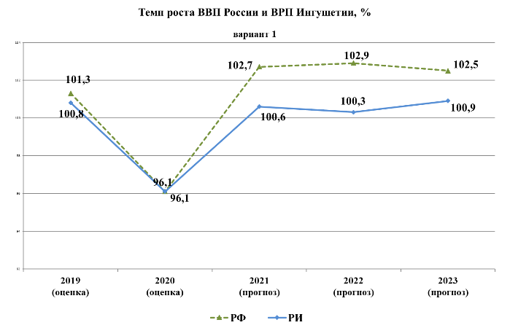 | 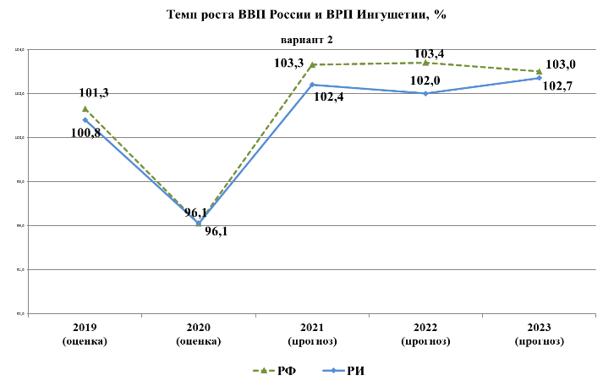
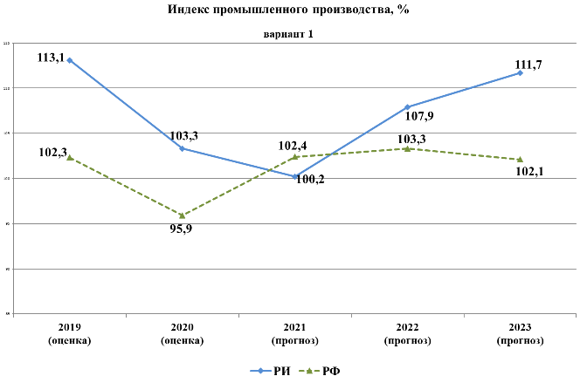 | 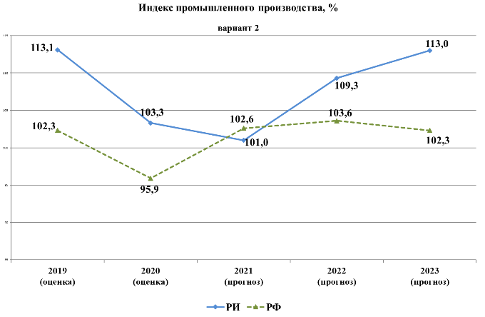
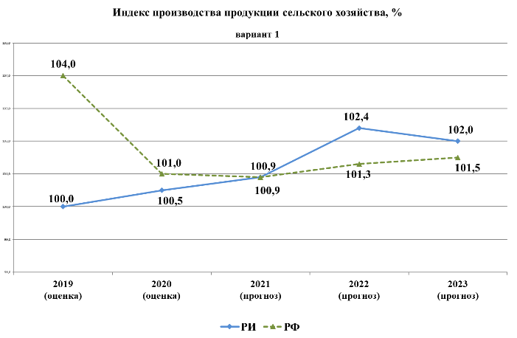 | 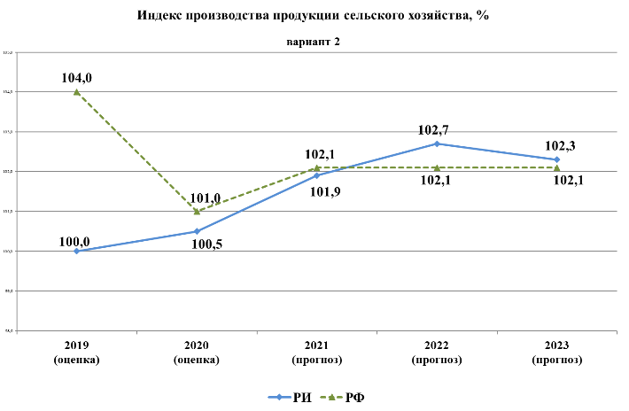
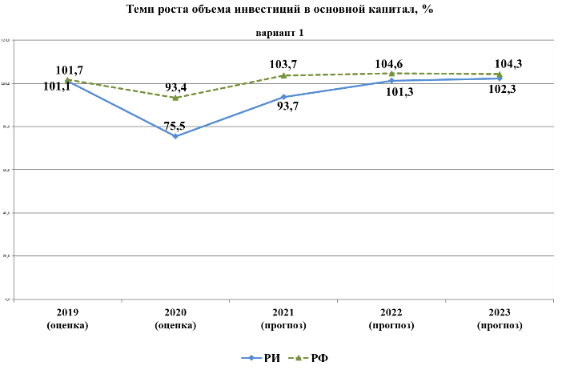 | 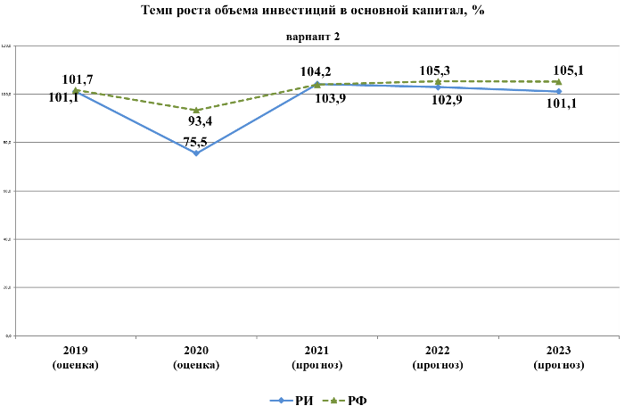
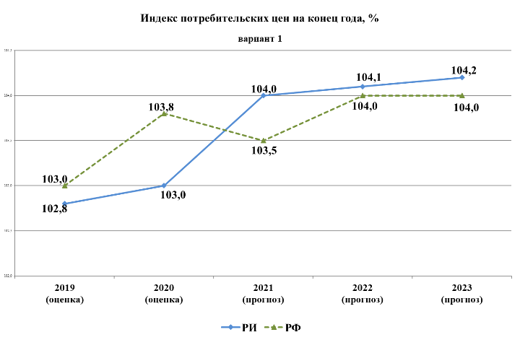 | 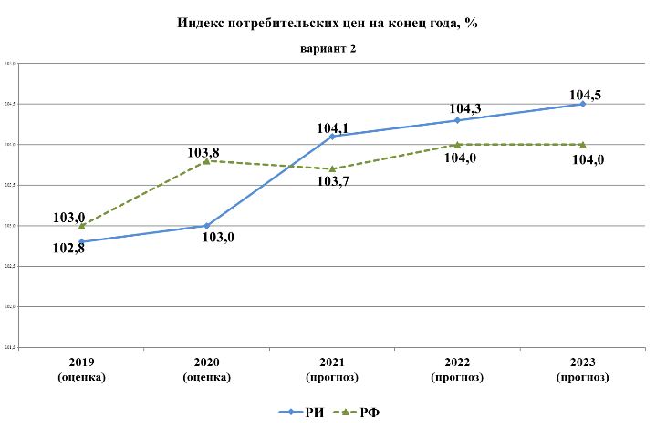
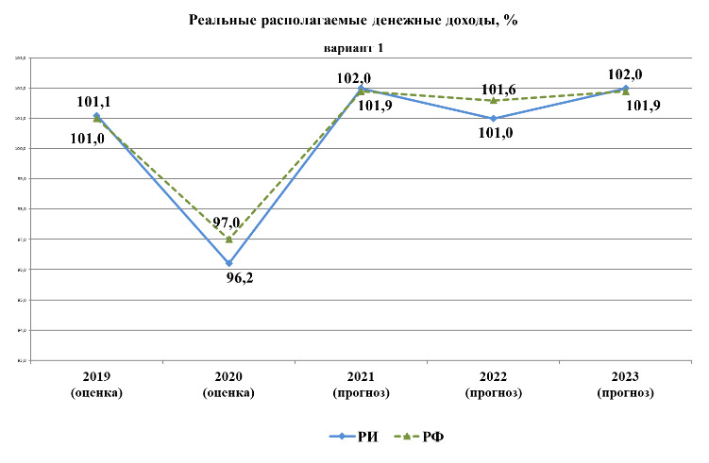 | 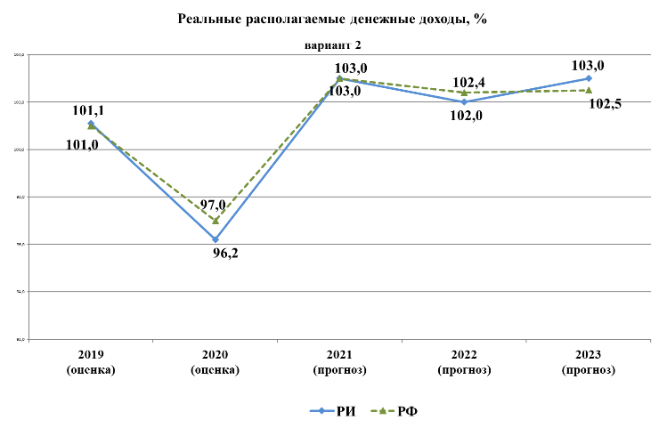
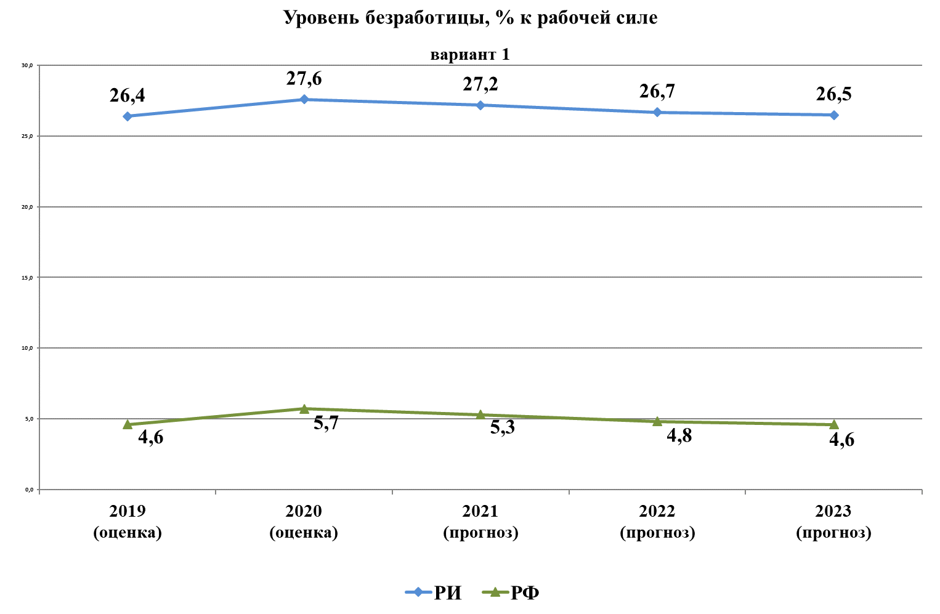 | 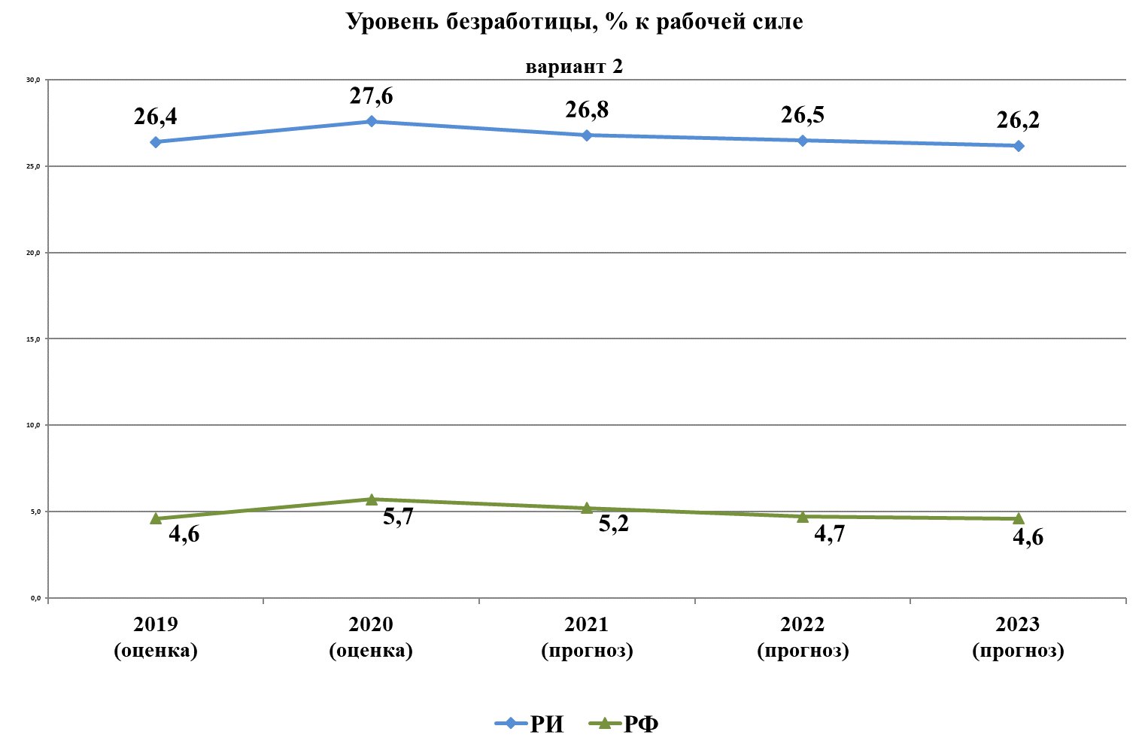

В представленном прогнозе социально-экономического развития республики на 2021-2023 годы среднегодовой темп прироста валового регионального продукта ожидается на уровне 100,6-102,4 %% к уровню предыдущего года по варианту 1 и 2 соответственно, в том числе в 2020 году – 100,6-102,4 %%.
Ожидаемый ежегодный рост ВРП на душу населения планируется в среднем на уровне 16,8-21,4 %%. Прогнозируется, что показатель увеличится со 110,1 тыс. рублей в 2020 году до 112,8-115,5 тыс. рублей в 2021 году и до 121,2-127,9 тыс. рублей в 2023 году.
С учетом развития в республике отраслей экономики и социальной сферы, предусматривается увеличить производительность труда (соотношение валового регионального продукта к численности занятых в экономике) в среднем на 3,5-5,2 %% к уровню предыдущего года (с 291,3 тыс. рублей в 2020 году до 300,3-305,8 тыс. рублей в 2021 году и до 323,7-338,5 тыс. рублей в 2023 году).
В рамках развития производственного комплекса республики предусматривается реализация проектов со значительным структурным эффектом, которые будут поддерживать развитие соответствующих отраслей промышленности.
Согласно пояснительной записке к Прогнозу СЭР в среднесрочной перспективе развитие промышленного производства прогнозируется в условиях комплексного влияния последствий эпидемиологического кризиса. Ускорению темпов роста в 2021-2023 годах будут способствовать постепенное ослабление ограничительных мероприятий, восстановление платежеспособного спроса со стороны населения, эффективная реализация мер, направленных на восстановление и развитие пострадавших отраслей.
В 2021-2023 годах темп роста индекса промышленного производства ожидается на уровне 106,6-107,8 %%, (в 2021 году – 100,2-101,0 %%).
В добывающем секторе промышленности индекс производства планируется на уровне 94,7-97,1 %%, в том числе в 2021 году 50,0-55,0 %% к уровню предыдущего года. В связи с реализацией соглашения, заключённого участниками ОПЕК (в том числе Российской Федерацией) в апреле 2020 года о рекордном сокращении добычи нефти на два года, ПАО «НК «Роснефть» скорректированы планируемые объемы нефтедобычи в республике на 2020-2021 годы. При этом, в 2022-2023 годах планируется увеличение объема добычи до 109,0-110,0 %% к уровню предыдущего года.
Основное влияние на увеличение промышленного производства окажет рост объемов предприятий обрабатывающего сектора экономики. Прогнозируется, что индекс производств по данному виду деятельности составит в среднем в год 103,3-107,9 %% к уровню предыдущего года, в том числе в 2021 году – 106,4-119,0 %%.
В пояснительной записке к прогнозу отмечено, что рост производства планируется достичь за счет:
- выхода на проектную мощность действующих предприятий (ООО «РИАК», ООО «АТМ», ОСП ООО «Техстрой», ООО «ТИМ»);
- вывода из бездействия ряда промышленных предприятий, таких как швейная фабрика, картонажная фабрика;
- ввода в эксплуатацию новых промышленных предприятий в результате реализации инвестиционных проектов: завод алюминиевых сплавов «РИАЛ» мощностью до 10 000 тонн продукции в год, завод по производству детских санитарно-гигиенических средств «БестБренд», обувная фабрика, чулочно-носочное производство ООО «Фелидже Пэллэ», лесоперерабатывающий комбинат «МУЖИЧИ», консервного завода ООО «Агрокомплекс Сунжа «Фаворит».
В 2021-2023 годах прогнозируется также рост валовой продукции сельского хозяйства. Индекс производства в сопоставимых ценах составит: в 2021 году –100,9-101,9 %% к уровню предыдущего года, в 2022 году – 102,4-102,7 %%, в 2023 году – 102,0-102,3 %%.
По данным Минэкономразвития РИ параметры развития отраслей сельского хозяйства сформированы с учетом действующих мер государственной поддержки. Ключевыми инструментами оказания государственной поддержки аграриев станут мероприятия в рамках реализации госпрограммы РИ «Развитие сельского хозяйства и регулирование рынков сельскохозяйственной продукции, сырья и продовольствия» на 2014-2022 годы. Увеличению объема экспорта сельскохозяйственной продукции, а также дальнейшему развитию фермерского движения и сельскохозяйственной потребительской кооперации будет способствовать реализация в полном объеме мероприятий в рамках участия аграриев региона в федеральных проектах «Экспорт продукции АПК» и «Создание системы поддержки фермеров и развитие сельской кооперации».
В среднесрочной перспективе средний объем строительных работ оценивается на уровне 93,8-98,9 %%, в том числе в 2021 году – 77,0-89,9 %%. Данная динамика обусловлена завершением в следующем году строительства и реконструкции участка автомобильной дороги Р-217 «Кавказ».
При этом, темп ввода в действие жилых домов составит в среднем 105,4-120,1 %%, в том числе в 2021 году – 106,0-154,0 %%. Достичь указанных показателей планируется за счет активной реализации программ жилищного строительства.
Планируемый в республике на 2021-2023 годы темп роста инфляции ожидается на уровне выше, чем предусмотренный Прогнозом РФ.
Согласно текущей оценке предполагается, что индекс потребительских цен к концу текущего года зафиксируется на уровне 103,0 %, что на 0,2 процентных пункта выше, чем годом ранее. В 2021 году прогнозируется, что темп роста цен в республике увеличится до 104,0-104,1 %% и в 2022 и 2023 годах – 104,1-104,3 %% и 104,2-104,5 %% соответственно.
В рассматриваемом периоде прослеживается тенденция снижения темпов оборота розничной торговли. В 2021-2023 годах индекс оборота розничной торговли прогнозируется в среднем на уровне 96,3-97,8 %% к предыдущему году, в том числе в 2021 году – 95,0-99,8 %%.
Аналогичная динамика планируется и по объему платных услуг населению. В среднесрочной перспективе ожидается, что индекс физического объема данного показателя составит 97,3-98,3 %% к предыдущему году, в том числе в 2021 году – 97,1-102,2 %%.
При этом, Контрольно-счетная палата РИ обращает внимание на необходимость корректировки некоторых прогнозных данных по обороту розничной торговли и объему платных услуг в % к предыдущему году в сопоставимых ценах с учетом предусмотренных по данным видам деятельности индексам-дефляторам.
В сфере развития малого и среднего предпринимательства в прогнозируемом периоде сохранится положительная динамика. Увеличению показателей, главным образом, будет способствовать реализация мероприятий в рамках национального проекта «Малое и среднее предпринимательство и поддержка индивидуальной предпринимательской инициативы».
Ожидается, что в среднесрочной перспективе количество малых предприятий, включая микропредприятия, будет увеличиваться в среднем на 2,0-5,0 %% в год (в том числе в 2021 году – на 2,0-5,0 %%), среднесписочная численность работников - на 2,4-5,4 %% (в том числе в 2021 году – на 2,4-4,9 %%), оборот малых предприятий - на 2,3-5,2 %% к предыдущему году (в том числе в 2021 году – на 2,3-5,2 %%). Планируется, что развитие данного сектора произойдет за счет активного функционирования организаций, образующих инфраструктуру поддержки субъектов малого и среднего предпринимательства: центра поддержки предпринимательства, центра инноваций социальной сферы, многофункционального центра для бизнеса, центра кластерного развития, центра народно-художественных промыслов, объединенных в единый центр «Мой бизнес», а также центра поддержки экспорта.
Согласно прогнозу социально-экономического развития республики, среднегодовой темп роста объема инвестиций в основной капитал составит 99,1-102,7 %, в том числе в 2021 году – 93,7-101,4 %%. В среднесрочной перспективе предполагается незначительное увеличение внебюджетных инвестиций, в первую очередь, за счет реализации проектов, которые реализуются с участием федеральных кредитных институтов, таких как АО «Корпорация развития «МСП», АО «Корпорация развития Северного Кавказа».
В 2021-2023 годах показатели консолидированного бюджета Республики Ингушетия отличаются пессимистичными прогнозными ожиданиями. По оценке Минэкономразвития, в рассматриваемом периоде ожидается сокращение к уровню 2020 года как собственных доходов бюджета (за исключением 2021 года), так и безвозмездных поступлений из федерального центра. В целом доходы консолидированного бюджета составят 95,4 % к предыдущему году, в том числе в 2021 году – 101,4 %. Среднегодовые расходы прогнозируются на уровне 95,3 % к предыдущему году, в том числе – в 2021 году – 101,1 %.
Вместе с тем, Контрольно-счетная палата обращает внимание, что в Прогнозе СЭР параметры консолидированного бюджета по всем двум вариантам развития субъекта идентичны, т.е. разработчиками прогноза не учтены различные темпы роста экономики по представленным сценариям развития, в том числе по предусмотренным налоговым и неналоговым доходам, что свидетельствует о недостаточно высокой степени проработки прогноза.
По основным показателям, характеризующим уровень жизни населения, прогнозируется незначительное улучшение.
В результате роста потребительских цен величина прожиточного минимума в среднем на душу населения увеличится на 3,4 %, в том числе в 2021 году – на 102,9-103,0 %%. При этом, на протяжении всего прогнозируемого периода темп роста прожиточного минимума будет опережать темп роста реальных располагаемых денежных доходов населения.
В целом реальные денежные доходы населения республики прогнозируется на среднероссийском уровне. В 2021-2023 годах данный показатель будет увеличиваться темпами, приближенными к общероссийским темпам роста, на уровне 1,7 %, в том числе в 2021 году – 3,0-3,7 %%.
В результате доля населения с доходами ниже прожиточного минимума сократится с 29,2 % в 2020 году до 26,9-24,0 %% в 2021 году и до 24,8-18,0 %% в 2023 году.
По данным прогноза ожидается ежегодный прирост реальной заработной платы в республике в среднем на 1,7-2,3 %% к уровню предыдущего года (в том числе в 2021 году – на 1,8-3,2 %%). Устойчивый рост заработной платы в прогнозируемом периоде будет обуславливаться ежегодной индексацией заработной платы в соответствии с прогнозным уровнем инфляции, а также реализацией мер, проводимых в целях решения, поставленных Указом Президента РФ от 7.05.2018 г. № 204 «О национальных целях и стратегических задачах развития Российской Федерации на период до 2024 года» задач, направленных на обеспечение роста производительности труда в экономике.
Развитие рынка труда в среднесрочной перспективе будет в значительной степени определяться общей ситуацией в экономике. Уровень безработицы в республики по-прежнему на протяжении всего прогнозируемого периода будет значительно превышать среднероссийские показатели.
По оценке Минэкономразвития Ингушетии, ежегодный рост численности занятых в экономике республики прогнозируется на уровне 100,6-101,0 %%, в том числе в 2021 году – 100,3-101,1 %%.
В свою очередь, численность безработных, рассчитанная по методологии МОТ, составит в 2021 году 27,2-26,8 %% к рабочей силе по консервативному и базовому сценариям развития против 27,6 % в 2020 году. К концу прогнозируемого периода данный показатель сократится до 26,5-26,2 %% к рабочей силе.
Таким образом, Контрольно-счетная палата отмечает, что в плановом периоде по-прежнему прогнозируется относительно сдержанная динамика социально-экономических показателей.

Доходы республиканского бюджета на 2021 год

Доходы республиканского бюджета на 2021 год прогнозируются в сумме 31 142 047,4 тыс. руб., что составляет 114,0 % к ожидаемому поступлению доходов за 2020 год в сумме 27 308 114,0 тыс. руб., 87,8 % к утвержденному плану по поступлению доходов за 2020 год (35 469 371,7 тыс. руб.).
тыс.руб.
Доходы | Утвержденный план на 2020 г. |  | Ожидаемое исполнение 2020 г. |  | Проект 2021 г.
 | сумма | % | сумма | % | сумма | %
Налоговые и неналоговые | 5 116 147,3 | 14,4 | 3 645 400,0 | 13,35 | 4 298 280,3 | 13,8
Безвозмездные поступления | 30 353 224,4 | 85,6 | 23 662 714,0 | 86,65 | 26 843 767,1 | 86,2
Итого: | 35 469 371,7 | 100,0 | 27 308 114,0 | 100,0 | 31 142 047,4 | 100,0

Прогнозируемый объем налоговых и неналоговых доходов в 2021 году к утвержденному плану 2020 года составляет 84,0% (меньше на 817 867,0 тыс. руб.).
тыс. руб.
Показатели | Исполне-ние за 2019 год | 2020 год |  |  | 2021 год |  | План 2021 года, %  (+ рост, - сокращение)
 |  | Утверждён-ный план на год | Ожидаемое исполне-ние за год | Струк-тура, % | Проект | Струк-тура, % | К исполне-нию за 2019 год | К утверж-денному плану на 2020 год | К ожи-даемому исполне-нию за 2020 год
Налоговые доходы | 3 633 461,5 | 4 120 824,0 | 3 396 861,0 | 93,2 | 3 730 279,0 | 86,8 | 2,6 | - 9,5 | 9,8
Налог на прибыль организаций | 436 887,7 | 443 405,0 | 305 705,0 | 8,4 | 345 687,0 | 8,0 | - 20,8 | - 22,0 | 13,1
Налог на доходы физических лиц | 1 758 216,6 | 1 935 415,9 | 1 693 871,0 | 46,5 | 1 871 100,0 | 43,5 | 6,4 | - 3,3 | 10,5
Акцизы по подакцизным товарам, производимым на территории РФ | 717 200,6 | 722 672,4 | 679 769,0 | 18,6 | 705 118,8 | 16,4 | - 1,7 | - 2,4 | 3,7
Налоги на совокупный доход | 137 777,6 | 142 990,0 | 122 990,0 | 3,4 | 115 108,0 | 2,7 | - 16,4 | - 19,5 | - 6,4
Налог на имущество организаций | 509 992,8 | 798 958,7 | 525 846,0 | 14,4 | 615 359,0 | 14,3 | 20,6 | - 22,9 | 17,0
Транспортный налог | 55 918,7 | 59 986,0 | 52 486,0 | 1,4 | 62 448,0 | 1,5 | 11,7 | 4,1 | 18,9
Налоги, сборы и регулярные платежи за пользование природными ресурсами | 2 361,5 | 2 405,0 | 2 054,0 | 0,1 | 3 000,0 | 0,1 | 27,0 | 24,7 | 46,0
Прочие налоги и сборы | 15 106,0 | 14 991,0 | 14 141,0 | 0,4 | 12 458,2 | 0,3 | - 17,5 | - 16,9 | - 11,9
Неналоговые доходы | - 385 174,2 | 995 323,3 | 248 539,0 | 6,8 | 568 001,3 | 13,2 | - | - 42,9 | 128,5
ИТОГО налоговых и неналоговых доходов | 3 248 287,3 | 5 116 147,3 | 3 645 400,0 | 100,0 | 4 298 280,3 | 100,0 | 32,3 | - 15,9 | 17,9

Налоговые доходы на 2021 год проектом бюджета предусмотрены в объеме 3 730 279,0 тыс. руб.
Удельный вес налоговых доходов в собственных доходах бюджета составляет 86,8 %.
Рост запланированных налоговых доходов в 2021 году к отчётным показателям 2019 года составляет 2,6%, в номинальном выражении увеличение составляет 96 817,5 тыс. руб.
Снижение запланированных налоговых доходов в 2021 году к утвержденному плану 2020 года составляет 9,5%, в номинальном выражении на 390 545,0 тыс. руб.
Рост запланированных налоговых доходов в 2021 году к ожидаемому исполнению 2020 года составляет 9,8% (на 333 418,0 тыс. руб.).
Неналоговые доходы в 2021 году запланированы в сумме 568 001,3 тыс. руб. Рост запланированных неналоговых доходов в 2021 году к ожидаемому исполнению 2020 года составит 128,5 %, в номинальном выражении – на 319 462,3 тыс. руб.
Снижение запланированных неналоговых доходов в 2021 году к утвержденному плану 2020 года составит 42,9 %, в номинальном выражении уменьшение на 427 322,0 тыс. руб.
В составе неналоговых доходов в проекте бюджета предусмотрены доходы от реализации иного имущества, находящегося в собственности субъектов Российской Федерации (за исключением имущества бюджетных и автономных учреждений субъектов Российской Федерации, а также имущества государственных унитарных предприятий субъектов Российской Федерации, в том числе казенных), в части реализации основных средств по указанному имуществу в 2021 году в сумме 310 000,0 тыс. руб. (в 2022 г. – 10 000,0 тыс. руб., 2023 г.- 10 000,0 тыс. руб.). В соответствии с распоряжением Правительства Республики Ингушетия от 25 декабря 2019 года №691-р (с изменениями от 17 января 2020 г.) утвержден Прогнозный план (далее - Программа) приватизации государственного имущества Республики Ингушетия на 2020 год и на плановый период 2021 и 2022 годов. Согласно Программе, планируется приватизация в 2021 году антенно-мачтового завода и в 2022 году – Горбанинского завода по производству доломитовой муки.
При этом, в нарушение ст.4 Закона Республики Ингушетия «О приватизации государственного имущества Республики Ингушетия» №54-РЗ от 19 декабря 2016 г., в Программе отсутствуют прогнозируемые суммы доходов от приватизации.
Планирование в проекте бюджета поступлений доходов от приватизации имущества при отсутствии рассчитанных и предусмотренных в Программе прогнозируемых сумм поступлений от приватизации, может привести к их непоступлению в республиканский бюджет и, соответственно, недофинансированию планируемых расходов бюджета, как это имело место в последние годы.
Основными источниками налоговых поступлений в 2021 году планируются:
– налог на прибыль организаций – 345 687,0 тыс. руб. или 8,0 %;
– налог на доходы физических лиц – 1 871 100,0 тыс. руб. или 43,5 %;
– акцизы по подакцизным товарам – 705 118,8 тыс. руб. или 16,4 %;
– налог на имущество организаций – 615 359,0 тыс. руб. или 14,3 %.

1. Налог на прибыль организаций

Объем налога на прибыль организаций, согласно Законопроекту, в 2021 году планируется утвердить в размере 345 687,0 тыс. руб., что выше ожидаемого поступления 2020 года на 39 982,0 тыс. руб. или на 13,1 %, на 91 200,7 тыс. руб. или на 20,8 % ниже фактического значения 2019 года, на 97 718,0 тыс. руб. или на 22,0 % ниже плана на 2020 год.
Данный показатель ниже значения базового прогноза по данному доходу бюджета Республики Ингушетия, указанному в Прогнозе СЭР, на 54 413,0 тыс. руб. или на 13,6 %.

2. Налог на доходы физических лиц (НДФЛ)

Объем налога на доходы физических лиц, согласно проекту бюджета, в 2021 году планируется утвердить в размере 1 871 100,0 тыс. руб., что на 177 229,0 тыс. руб. или на 10,5 % выше ожидаемого поступления 2020 года и на 112 884,0 тыс. руб. или на 6,4 % выше фактического значения 2019 года.

3. Акцизы по подакцизным товарам

Объем акцизов по подакцизным товарам, производимым на территории РФ, согласно проекту бюджета, в 2021 году планируется утвердить в размере 705 118,8 тыс. руб., что выше ожидаемого поступления 2020 года на 25 349,8 или на 3,7%, и на 12 081,8 тыс. руб. или на 1,7 % ниже фактического значения 2019 года. Данный показатель ниже значения базового прогноза по данному доходу бюджета Республики Ингушетия, указанному в Прогнозе СЭР, на 85 281,2 тыс. руб. или на 10,8 %.

4. Налог на имущество организаций

Объем налога на имущество, согласно Законопроекту, в 2021 году планируется утвердить в размере 615 359,0 тыс. руб., что на 89 513,0 тыс. руб. или на 17,0% выше ожидаемого поступления 2020 года и на 105 366,2 тыс. руб. или на 20,6% ниже фактического значения 2019 года.
Данный показатель ниже значения базового прогноза по данному доходу бюджета Республики Ингушетия, указанного в Прогнозе СЭР, на 171 741,0 тыс. руб. или на 21,8 %.

Безвозмездные поступления

Объем безвозмездных поступлений, согласно проекту бюджета, в 2021 году планируется утвердить в сумме 26 843 767,1 тыс. руб., что на 3 181 053,1 тыс. руб. или на 13,4 % выше ожидаемого поступления 2020 года (23 662 714,0 тыс. руб.), и на 4 558 556,2 тыс. руб. или на 20,4 % выше значения 2019 года (22 285 210,9 тыс. руб.).
Объем дотации на выравнивание бюджетной обеспеченности, согласно проекту бюджета, в 2021 году планируется утвердить в сумме 11 181 480,2 тыс. руб., что на 1 016 498,0 тыс. руб. или на 10,0 % выше уровня 2019 года и соответствует ожидаемому исполнению 2020 года.
Объем субвенций субъекту, согласно проекту бюджета, в 2021 году планируется утвердить в сумме 2 836 122,0 тыс. руб., что на 1 829 241,0 тыс. руб. или на 39,2 % ниже ожидаемого поступления 2020 года (4 665 363,0 тыс. руб.), и на 1 064 745,5 тыс. руб. или на 27,3 % ниже значения 2019 года (3 900 867,5 тыс. руб.).
Объем субсидий бюджету, согласно проекту бюджета, в 2021 году планируется утвердить в сумме 11 722 625,8 тыс. руб., что на 4 709 527,8 тыс. руб. или на 67,1 % выше ожидаемого поступления 2020 года (7 013 098 тыс. руб.), и на 6 441 108,1 тыс. руб. или на 122,0 % выше значения 2019 года (5 281 517,7 тыс. руб.).
Объем иных межбюджетных трансфертов бюджету Республики Ингушетия, согласно Законопроекту, в 2021 году планируется утвердить в сумме 625 126,2 тыс. руб., что на 72 637,2 тыс. руб. или на 13,1 выше ожидаемого поступления 2020 года (552 489,0 тыс. руб.), и на 533 533,0 тыс. руб. или на 46,0 % ниже значения 2019 года (1 158 659,2 тыс. руб.).

Расходы республиканского бюджета

Согласно Законопроекту, расходы республиканского бюджета в 2021 году составят 31 257 627,5 тыс. руб., что меньше суммы, утвержденной на 2020 год, на 4 953 259,5 тыс. руб. или на 13,7%. Объем планируемых на плановый период расходов 2022, 2023 гг. – 24 680 547,9 тыс. руб. и 24 820 265,7 тыс. руб. соответственно.
Структура расходов республиканского бюджета за период 2020-2023 годов по отношению к общей сумме расходов республиканского бюджета по разделам классификации расходов бюджетов представлена в таблице.

тыс. руб.
Наименование раздела | Бюджет на 2020 г. | на 2021 г. | на 2022 г. | на 2023 г. | 2021 г. к 2020 г.
 |  |  |  |  | тыс. руб. | %
ОБЩЕГОСУДАРСТВЕННЫЕ ВОПРОСЫ | 1 161 852,6 | 919 212,8 | 839 752,2 | 832 039,9 | -242 639,8 | 79,1
НАЦИОНАЛЬНАЯ ОБОРОНА | 10 399,9 | 9 545,9 | 9 638,0 | 9 993,8 | -854,0 | 91,8
НАЦИОНАЛЬНАЯ БЕЗОПАСНОСТЬ И ПРАВООХРАНИТЕЛЬНАЯ ДЕЯТЕЛЬНОСТЬ | 1 269 344,9 | 181 948,1 | 187 049,6 | 192 896,3 | -1 087 396,8 | 14,3
НАЦИОНАЛЬНАЯ ЭКОНОМИКА | 3 810 494,7 | 2 222 277,4 | 1 811 162,5 | 1 930 024,8 | -1 588 217,3 | 58,3
ЖИЛИЩНО-КОММУНАЛЬНОЕ ХОЗЯЙСТВО | 496 433,5 | 340 590,3 | 474 936,6 | 453 249,0 | -155 843,2 | 68,6
ОХРАНА ОКРУЖАЮЩЕЙ СРЕДЫ | 34 578,1 | 635 878,9 | 693 059,2 | 6 088,5 | +601300,8 | в 18,3 р.
ОБРАЗОВАНИЕ | 11 837 775,8 | 13 009 724,4 | 7 495 080,1 | 7 517 595,8 | +1 171 948,6 | 109,9
КУЛЬТУРА И КИНЕМАТОГРАФИЯ | 1 126 284,5 | 595 567,1 | 552 058,7 | 546 211,5 | -530 717,4 | 52,9
ЗДРАВООХРАНЕНИЕ | 3 249 206,6 | 1 399 657,1 | 1 181 179,9 | 908 745,9 | -1 849 549,5 | 43,1
СОЦИАЛЬНАЯ ПОЛИТИКА | 11 249 720,5 | 10 445 888,1 | 10 001 612,5 | 10 631 613,6 | -803 832,4 | 92,9
ФИЗИЧЕСКАЯ КУЛЬТУРА И СПОРТ | 697 268,9 | 402 891,9 | 421 490,9 | 783 545,2 | -294 377,0 | 57,8
СРЕДСТВА МАССОВОЙ ИНФОРМАЦИИ | 162 868,5 | 142 218,1 | 139 695,5 | 134 541,8 | -20 650,4 | 87,3
ОБСЛУЖИВАНИЕ ГОСУДАРСТВЕННОГО И МУНИЦИПАЛЬНОГО ДОЛГА | 2 300,0 | 2 346,2 | 2 224,6 | 2 112,1 | +46,2 | 102,0
МЕЖБЮДЖЕТНЫЕ ТРАНСФЕРТЫ БЮДЖЕТАМ СУБЪЕКТОВ РОССИЙСКОЙ ФЕДЕРАЦИИ И МУНИЦИПАЛЬНЫХ ОБРАЗОВАНИЙ ОБЩЕГО ХАРАКТЕРА | 1 102 358,5 | 949 881,3 | 871 607,5 | 871 607,5 | -152 477,2 | 86,2
ИТОГО | 36 210 887,0 | 31 257 627,5 | 24 680 547,9 | 24 820 265,7 | -4 953 259,5 | 86,3

Раздел 1 «Общегосударственные вопросы»

Согласно Законопроекту, расходы по разделу в 2021 году составят 919 212,8 тыс. руб. или 2,9 % от общего объема расходной части бюджета.
Запланированные расходы по данному разделу в 2021 году ниже уровня 2020 года (1 161 852,6 тыс. руб.) на 242 639,8 тыс. руб., или на 20,9 %.

Раздел 2 «Национальная оборона»

Согласно проекту бюджета, расходы по разделу в 2021 году составят 9 545,9 тыс. руб. или 0,03 % от общего объема расходной части бюджета.
Запланированные расходы по данному разделу в 2021 году ниже уровня 2020 года (10 399,9 тыс. руб.) на 854,0 тыс. руб., или на 8,2 %.

Раздел 3 «Национальная безопасность и правоохранительная деятельность»

Бюджетные назначения, согласно Законопроекту, на 2021 год по разделу «Национальная безопасность и правоохранительная деятельность» составляют 181 948,1 тыс. руб. или 0,6% от расходной части Законопроекта (на 2022 год - 187 049,6 тыс. руб. и 2023 год – 192 896,3 тыс. руб.). Предусмотренные расходы по данному разделу в 2021 году по сравнению с 2020 годом уменьшены на 1 087 396,8 тыс. руб. или в 7 раз, за счет уменьшения бюджетного финансирования по подразделам:
- «Защита населения и территории от чрезвычайных ситуаций природного и техногенного характера, гражданская оборона» – на 1 082 978,8 тыс. руб. (или в 8,8 раза);
- «Миграционная политика» - 70,0 тыс. руб. (или на 21,9%);
- «Другие вопросы в области национальной безопасности и правоохранительной деятельности» - 4 348,0 тыс. руб. (или на 9,3%).

Раздел 4 «Национальная экономика»

Расходы раздела «Национальная экономика» на 2021 г. Законопроектом предусмотрены в сумме 2 222 277,4 тыс. руб., в плановых периодах 2022 г. в сумме 1 811 162,5 тыс. руб., 2023 г. – 1 930 024,8 тыс. руб. Законопроектом предусмотрено уменьшение бюджетных ассигнований по указанному разделу по отношению к утвержденным на момент подготовки заключения показателям республиканского бюджета 2020 г. на 1 588 217,3 тыс. руб. или на 41,7%. В общем объеме расходов бюджета расходы раздела «Национальная экономика» на 2021 г. запланированы в размере 7,1 %, в 2022 г. – 7,3 %, в 2023 г. – 7,8%.
Законопроектом предусмотрено уменьшение по сравнению с утвержденными показателями 2020 г. расходов по 8 из 9 подразделов раздела «Национальная экономика». Увеличение бюджетных ассигнований предусмотрено по разделу «Транспорт» на 12 151,0 тыс. руб.
Бюджетные ассигнования, предусмотренные Законопроектом на подраздел 0409 «Дорожное хозяйство (дорожные фонды)» составляют 1 040 195,5 тыс. руб. Вместе с тем, пояснительная записка к Законопроекту содержит информацию о том, что общий объем дорожного фонда на 2021 г. составляет 921 863,5 тыс. руб., в том числе:
- акцизы по подакцизным товарам (продукции), производимым на территории Российской Федерации (ГСМ) – 677 573,7 тыс. руб.;
- транспортный налог – 62 448,0 тыс. руб.;
- целевые межбюджетные трансферты из федерального бюджета на дорожную деятельность – 181 841,8 тыс. рублей.
В соответствии с п.4 ст.179.4 Бюджетного кодекса РФ объем бюджетных ассигнований дорожного фонда субъекта Российской Федерации утверждается законом субъекта Российской Федерации о бюджете субъекта Российской Федерации на очередной финансовый год и плановый период в размере не менее прогнозируемого объема установленных законом субъекта Российской Федерации:
- доходов бюджета субъекта Российской Федерации от акцизов на автомобильный бензин, прямогонный бензин, дизельное топливо, моторные масла для дизельных и (или) карбюраторных (инжекторных) двигателей, производимые на территории Российской Федерации, подлежащих зачислению в бюджет субъекта Российской Федерации;
- доходов бюджета субъекта Российской Федерации от транспортного налога (за исключением доходов, установленных законом субъекта Российской Федерации в виде единых нормативов отчислений от транспортного налога в местные бюджеты);
- доходов бюджета субъекта Российской Федерации от денежных взысканий (штрафов) за нарушение законодательства Российской Федерации о безопасности дорожного движения;
- доходов бюджета субъекта Российской Федерации от иных поступлений в бюджет субъекта Российской Федерации, утвержденных законом субъекта Российской Федерации, предусматривающим создание дорожного фонда субъекта Российской Федерации;
- межбюджетных трансфертов из федерального бюджета бюджетам субъектов Российской Федерации.
Расчет бюджетных ассигнований на подраздел 0409 «Дорожное хозяйство (дорожные фонды)» в пояснительной записке к Законопроекту произведён без планируемых доходов бюджета Республики Ингушетия от денежных взысканий (штрафов) за нарушение законодательства Российской Федерации о безопасности дорожного движения
Расчеты планируемых поступлений в доход республиканского бюджета взысканий (штрафов) за нарушение законодательства Российской Федерации о безопасности дорожного движения в пояснительной записке отсутствуют. В связи с этим, в ходе подготовки настоящего Заключения не представилось возможным установить необходимый минимальный объем бюджетных ассигнований дорожного фонда республики.
Сравнительный анализ расходов, предусмотренных на 2020 г. и планируемых на 2021 г. в разрезе подразделов бюджетной классификации раздела 0400 «Национальная экономика» приведен в таблице.

тыс. руб.
Наименование | Раздел,  Подраздел | Утверждено  в 2020 г. | Законопроект 2021 г. | Отклонения  (2021г.-2020г.)
Национальная экономика | 04 | 3 810 494,7 | 2 222 277,4 | - 1 588 217,3
Общеэкономические вопросы | 0401 | 95 191,9 | 60 229,6 | - 34 962,3
Топливно-энергетический комплекс | 0402 | 5 400,0 | 1 520,0 | - 3 880,0
Сельское хозяйство и рыболовство | 0405 | 632 595,4 | 525 751,3 | - 106 844,1
Водное хозяйство | 0406 | 187 180,7 | 6 341,5 | - 180 839,2
Лесное хозяйство | 0407 | 87 831,7 | 78 131,7 | - 9 700,0
Транспорт | 0408 | 265 949,5 | 278 100,5 | +12 151,0
Дорожное хозяйство (дорожные фонды) | 0409 | 1 421 958,4 | 1 040 195,5 | - 381 762,9
Связь и информатика | 0410 | 141 650,4 | 140 599,8 | - 1 050,6
Другие вопросы в области национальной экономики | 0412 | 972 736,7 | 91 407,4 | - 881 329,3

Раздел 5 «Жилищно-коммунальное хозяйство»

Бюджетные ассигнования по разделу «Жилищно-коммунальное хозяйство» на 2021 г. Законопроектом предусматриваются в сумме 340 590,3 тыс. рублей и по сравнению с утвержденным объемом 2020 г. (496 433,5 тыс. руб.) уменьшаются на 155 843,2 тыс. руб.
На 2022 г. расходы по разделу предусматриваются в сумме 474 946,6 тыс. руб., на 2023 г. - в сумме 453 249,0 тыс. руб.
Доля расходов по разделу «Жилищно-коммунальное хозяйство» в общем объеме расходов республиканского бюджета в 2021 г. планируется в размере 1,1%, в 2022 г. – 1,9%, в 2023 г. – 1,8%.
Сравнительный анализ расходов, предусмотренных на 2020 г. и планируемых Законопроектом на 2021 г. в разрезе подразделов бюджетной классификации раздела 0500 «Жилищно-коммунальное хозяйство» приведен в таблице.
тыс. руб.
Наименование | Раздел,  Подраздел | Утверждено  на 2020 г. | Законопроект 2021 г. | Отклонения  (2021г.-2020г.)
Жилищно-коммунальное хозяйство | 05 | 496 433,5 | 340 590,3 | - 155 843,2
Жилищное хозяйство | 0501 | 61 953,7 | 14 617,5 | - 47 336,2
Коммунальное хозяйство | 0502 | 35 293,9 | 936,5 | - 34 357,4
Благоустройство | 0503 | 238 057,5 | 206 860,4 | - 31 197,1
Другие вопросы в области жилищно-коммунального хозяйства | 0505 | 161 128,4 | 118 175,9 | - 42 952,5

Раздел 6 «Охрана окружающей среды»

Согласно Законопроекту, расходы по разделу в 2021 году составят 635 878,9 тыс. руб. или 2,0 % от общего объема расходной части бюджета.
Запланированные расходы по данному разделу в 2021 году выше уровня 2020 года (34 578,1 тыс. руб.) на 601 300,8 тыс. руб. или в 18,4 раза.

Раздел 7 «Образование»

Бюджетные ассигнования по разделу «Образование» на 2021 г. предусматриваются в сумме 13 009 724,4 тыс. руб. и по сравнению с утвержденным объемом 2020 г. увеличиваются на 1 171 948,6 тыс. руб. На 2022 г. расходы по разделу предусматриваются в сумме 7 495 080,1 тыс. руб., на 2023 г. - 7 517 595,8 тыс. руб.
В общем объеме расходов бюджета расходы раздела «Образование» на 2021 г. запланированы в размере 41,6%, в 2022 г. – 30,4%, в 2023 г. – 30,3%.
Законопроектом предусмотрено увеличение по сравнению с утвержденными назначениями на 2020 г. бюджетных ассигнований двух подразделов раздела «Образование»: 0702 «Общее образование» - на 1 896 244,5 тыс. руб. и 0707 «Молодежная политика и оздоровление детей» - на 5 742,6 тыс. руб.
Уменьшение предусмотрено по следующим подразделам:
- 0701 «Дошкольной образование» - на 279 644,7 тыс. руб.;
- 0703 «Дополнительное образование» - на 327 780,6 тыс. руб.;
- 0704 «Среднее профессиональное образование» - на 61 754,0 тыс. руб.;
- 0705 «Профессиональная подготовка, переподготовка и повышение квалификации» - на 1 406,9 тыс. руб.;
- 0708 «Прикладные научные исследования в области образования» - на 2 097,5 тыс. руб.;
- 0709 «Другие вопросы в области образования» - на 57 354,7 тыс. руб.
В пояснительной записке к Законопроекту содержится информация о том, что расходы на содержание учреждений общего и дошкольного образования предусмотрены на 9 месяцев 2021 г. Таким образом при составлении Законопроекта, нарушен принцип полноты отражения доходов, расходов и источников финансирования дефицитов бюджетов, который означает, что все доходы, расходы и источники финансирования дефицитов бюджетов в обязательном порядке и в полном объеме отражаются в соответствующих бюджетах (ст. 32 Бюджетного кодекса РФ).
По информации Министерства образования и науки РИ в 2020-2021 учебном году планируется введение 30 объектов образования, в том числе 9 общеобразовательных школ и 21 дошкольное образовательное учреждение.
Вместе с тем, информация об объемах бюджетных средств, предусмотренных на содержание вновь вводимых объектов образования, в материалах, приложенных к Законопроекту отсутствует.
Анализ бюджетных ассигнований, предусмотренных на 2020 г. и планируемых на 2021 г. в разрезе подразделов бюджетной классификации раздела «Образование» приведен в таблице.

тыс. руб.
Наименование | Раздел,  Подраздел | Утверждено  на 2020 г. | Законопроект 2021 г. | Отклонения  (2021г.-2020г.)
Образование | 07 | 11 837 775,8 | 13 009 724,4 | + 1 171 948,6
Дошкольное образование | 0701 | 2 501 151,5 | 2 221 506,8 | - 279 644,7
Общее образование | 0702 | 7 892 759,9 | 9 789 004,4 | + 1 896 244,5
Дополнительное образование | 0703 | 444 967,3 | 117 186,7 | - 327 780,6
Среднее профессиональное образование | 0704 | 618 856,0 | 557 102,0 | - 61 754,0
Профессиональная подготовка, переподготовка и повышение квалификации | 0705 | 17 226,4 | 15 819,5 | - 1 406,9
Молодежная политика и оздоровление детей | 0707 | 65 471,6 | 71 214,2 | + 5 742,6
Прикладные научные исследования в области образования | 0708 | 30 582,4 | 28 484,9 | - 2 097,5
Другие вопросы в области образования | 0709 | 266 760,7 | 209 406,0 | - 57 354,7

Раздел 8 «Культура и кинематография»

Объемы финансирования, предусмотренные, согласно Законопроекту, на 2021 год по разделу «Культура и кинематография» составляют 595 567,1 тыс. руб. или 1,9% от расходной части Законопроекта (на 2022 год – 552 058,7 тыс. руб. и 2023 год – 546 211,5 тыс. руб.). Бюджетное финансирование по данному разделу в 2021 году по сравнению с 2020 годом уменьшены на 530 717,4 тыс. руб. (или на 47,1 %) за счет сокращения бюджетного финансирования расходов по подразделам:
- «Культура» - 242 545,8 тыс. руб. (или на 31,0 %);
- «Другие вопросы в области культуры, кинематографии» - 288 171,6 тыс. руб. (или в 6,2 раза).

Раздел 9 «Здравоохранение»

Согласно Проекту, расходы по разделу в 2021 году составят 1 399 657,1 тыс. руб. или 4,5 % от общего объема расходной части бюджета.
Запланированные расходы по данному разделу в 2021 году ниже уровня 2020 года (3 249 206,6 тыс. руб.) на 1 849 549,5 тыс. руб., или на 56,9 %.
Согласно пояснительной записке к Законопроекту, расходу на уплату страховых взносов на обязательное медицинское страхование неработающего населения, в проекте бюджет предусмотрены только на 11 месяцев. Таким образом нарушается ст. 10 Закона Республики Ингушетия от 31 декабря 2008 г. № 40-РЗ «О бюджетном процессе в Республике Ингушетия», предусматривающая, что формирование расходов республиканского бюджета осуществляется в соответствии с расходными обязательствами, исполнение которых согласно федеральному законодательству, законодательству Республики Ингушетия, международным и иным договорам и соглашениям должно происходить в очередном финансовом году за счет средств республиканского бюджета. Кроме того, нарушается принцип полноты отражения доходов, расходов и источников финансирования дефицитов бюджетов (ст. 32 БК РФ), предусматривающий, что все доходы, расходы и источники финансирования дефицитов бюджетов в обязательном порядке и в полном объеме отражаются в соответствующих бюджетах, а также принцип достоверности бюджета (ст. 37 БК РФ), означающий реалистичность расчета доходов и расходов бюджета.

Раздел 10 «Социальная политика»

Бюджетные назначения, согласно представленному Законопроекту, на 2021 год по разделу «Социальная политика» составляют 10 445 888,1 тыс. руб. или 33,4 % от расходной части Законопроекта (на 2022 год – 10 001 612,5 тыс. руб. и 2023 год – 10 631 613,6 тыс. руб.).
Предусмотренное на 2021 год бюджетное финансирование на социальную политику в 2021 году по сравнению с 2020 годом уменьшено на 803 832,4 тыс. руб. или на 7,1 %, в основном, за счет уменьшения бюджетного финансирования расходов по подразделам:
- «Социальное обслуживания населения» - 35 368,5 тыс. руб. (или на 13,9 %);
- «Социальное обеспечения населения» - 838 592,2 тыс. руб. (или на 8,0 %).
Вместе с тем, представленным Законопроектом предусмотрено увеличение финансирования расходов по подразделам:
- «Пенсионное обеспечение» - 13 487,7 тыс. руб. (или на 11,6 %);
- «Охрана семьи и детства» - 34 468,6 тыс. руб. (или на 19,6 %);
- «Другие вопросы в области социальной политики» – 22 172,0 тыс. руб. (или на 8,4 %).
Расходы на исполнение публичных нормативных
обязательств на 2021 год
№ | Наименование публичных нормативных обязательств | Утверждено  на 2020 год, тыс. руб. | План на 2021 год, тыс. руб. | Отклонение,  (+ - и в %)
1. | Субвенции на выплату единовременных пособий при всех формах устройства детей, лишенных родительского попечения, в семью | 2 289,8 | 2 007,4 | - 282,4  (-12,3%)
2. | Субвенции на содержание ребенка в семье опекуна и приемной семье, а также оплата труда приемного родителя | 63 031,5 | 61 462,7 | - 1 568,8  (- 2,5 %)
3. | Субвенции на выплату единовременных пособий при поступлении детей-сирот, находящихся под опекой (попечительством), в высшие и средние профессиональные учебные заведения на территории Республики Ингушетия | 470,8 | 470,8 | 0
4. | Социальное пособие на погребение | 2 284,7 | 2 130,1 | - 154,6 (- 6,8 %)
5. | Меры социальной поддержки малоимущих слоев населения | 1 000,0 | 1 000,0 | 0
6. | Оказание финансовой помощи детям из малообеспеченных семей для подготовки к новому учебному году | 1 296,0 | 1 296,0 | 0
7. | Пенсия за выслугу лет лицам, замещавшим государственные должности и должности государственной гражданской службы | 116 555,3 | 130 043,0 | + 13 487,7  (+ 11,6 %)
8. | Расходы на выплату ежемесячного пособия гражданам, имеющим детей | 190 613,0 | 182 943,7 | - 7 669,3  (- 4,0 %)
9. | Выплата единовременного денежного пособия семьям при рождении 8-го и 15-го ребенка одновременно двух, трех и более детей согласно постановлению Правительства Республики Ингушетия от 2 февраля 2009 года №26 «О дополнительных мерах социальной поддержки многодетных семей» | 11 200,0 | 7 126,4 | - 4 073,6  (- 36,4 %)
10. | Компенсационные выплаты гражданам при возникновении поствакцинальных осложнений | 161,0 | 139,0 | - 22,0 (- 13,7 %)
11. | Субвенции на осуществление полномочий по выплате единовременного пособия беременной жене военнослужащего, проходящего военную службу по призыву, а также ежемесячного пособия на ребенка военнослужащего, проходящего военную службу по призыву | 817,8 | 1 365,1 | + 547,3  (+ 66,9 %)
12. | Субвенции на выплату государственных пособий лицам, не подлежащим обязательному социальному страхованию на случай временной нетрудоспособности и в связи с материнством, и лицам, уволенным в связи с ликвидацией организаций (прекращением деятельности, полномочий физическими лицами) | 760 840,2 | 855 759,8 | + 94 919,6  (+ 12,5%)
13. | Субвенции на предоставление отдельных мер социальной поддержки граждан, подвергшихся воздействию радиации | 3 526,2 | 3 170,2 | - 356,0  (- 10,1 %)
14. | Выплаты адресных жилищных субсидий при оплате жилья и коммунальных услуг | 154 870,6 | 104 475,2 | - 50 395,4  (- 32,5%)
15. | Субвенции на осуществление выплат в связи с рождением (усыновлением) первого ребенка | 519 226,3 | 675 704,2 | + 156 477,9  (+ 30,1 %)
16. | Ежемесячные выплаты на детей в возрасте от трех до семи лет включительно | 2 554 389,3 | 2 879 176,2 | + 324 786,9  (+ 12,7 %)
17. | Субсидии на компенсацию расходов по предоставлению льгот по оплате жилья и коммунальных услуг отдельным категориям граждан, работающим и проживающим в сельской местности | 244 042,7 | 220 562,0 | -23 480,7  (- 9,6 %)
18. | Реализация мер социальной поддержки по оплате жилищно-коммунальных услуг отдельным категориям граждан | 223 920,4 | 205 492,9 | - 18 427,5  (- 8,2 %)
19. | Субсидии на предоставление мер социальной поддержки реабилитированных лиц и лиц, признанных пострадавшими от политических репрессий | 494 777,4 | 510 991,8 | +16 214,4  (+ 3,3 %)
20. | Обеспечение мер социальной поддержки ветеранов труда | 12 719,8 | 20 492,6 | + 7 772,8  (+ 61,1 %)
21. | Обеспечение мер социальной поддержки тружеников тыла | 1 679,6 | 1 273,4 | - 406,2  (- 28,2 %)
22. | Мероприятия в области занятости населения | 2 147 262,0 | 840 923,3 | - 1 306 338,7  (- 60,8 %)
23. | Предоставление мер социальной поддержки по оплате жилищно-коммунальных услуг многодетным семьям | 47 390,7 | 53 591,9 | + 6 201,2  (+ 13,1 %)
 | Итого | 7 554 365,1 | 6 761 597,7 | - 792 767,4  (-10,5 %)

Согласно представленному Законопроекту в 2021 году планируется уменьшение расходов по 12 из 23 социально-значимым направлениям, в том числе:
- субвенции на выплату единовременных пособий при всех формах устройства детей, лишенных родительского попечения, в семью;
- субвенции на содержание ребенка в семье опекуна и приемной семье, а также оплата труда приемного родителя;
- социальное пособие на погребение;
- расходы на выплату ежемесячного пособия гражданам, имеющим детей;
- выплата единовременного денежного пособия семьям при рождении 8-го и 15-го ребенка одновременно двух, трех и более детей;
- компенсационные выплаты гражданам при возникновении поствакцинальных осложнений;
- субвенции на предоставление отдельных мер социальной поддержки граждан, подвергшихся воздействию радиации;
- выплаты адресных жилищных субсидий при оплате жилья и коммунальных услуг;
- субсидии на компенсацию расходов по предоставлению льгот по оплате жилья и коммунальных услуг отдельным категориям граждан, работающим и проживающим в сельской местности;
- реализация мер социальной поддержки по оплате жилищно-коммунальных услуг отдельным категориям граждан;
- обеспечение мер социальной поддержки тружеников тыла;
- мероприятия в области занятости населения.
При этом планируется значительное уменьшение расходов на мероприятия в области занятости населения (на 60,8%).
Вместе с тем, по восьми направлениям социального характера (принятым публичным обязательствам) на 2021 год предусмотрено увеличение расходов по сравнению с аналогичными показателями 2020 года, а по трем направлениям планируется сохранение показателей 2020 года.
В представленном Законопроекте расходы на исполнение публичных нормативных обязательств на плановый период 2022-2023 гг. не представлены.

Раздел 11 «Физическая культура и спорт»

Бюджетные назначения, согласно Законопроекту, на 2021 год по разделу «Физическая культура и спорт» составляют 402 891,9 тыс. руб. или 1,3 % от расходной части Законопроекта (на 2022 год - 421 490,9 тыс. руб. и 2023 год – 783 545,2 тыс. руб.). Предусмотренные расходы по данному разделу в 2021 году по сравнению с 2020 годом уменьшены на 294 377,0 тыс. руб. или на 42,2 %, за счет уменьшения бюджетного финансирования расходов по подразделам:
- «Физическая культура» - 31 976,8 тыс. руб. (или на 9,1 %);
- «Массовый спорт» - 265 408,0 тыс. руб. (или на 32,7 раза);
- «Другие вопросы в области физической культуры и спорта» - 2 775,2 тыс. руб. (или на 14,9 %).
Вместе с тем, представленным Законопроектом предусмотрено увеличение бюджетного финансирования расходов по подразделу «Спорт высших достижений» на 5 782,9 тыс. руб. (или на 10,7 %).

Раздел 12 «Средства массовой информации»

Предусмотренные расходы, согласно представленному Законопроекту по разделу «Средства массовой информации» в 2021 году составляют 142218,1 тыс. руб. или 0,5 % от расходной части Законопроекта (на 2022 год - 139 695,5 тыс. руб. и 2023 год – 134 541,8 тыс. руб.).
Предусмотренные на 2021 год бюджетные назначения по разделу «Средства массовой информации» ниже расходов 2020 года на 20 650,4 тыс. руб. или на 12,7 %. Уменьшение бюджетного финансирования расходов произведено за счет сокращения расходов по подразделам:
- «Телевидение и радиовещание» - 15 559,6 тыс. руб. (или на 12,8 %);
- «Периодическая печать и издательства» - 5 090,8 тыс. руб. (или на 12,4 %).

Раздел 13 «Обслуживание государственного и муниципального долга»

Согласно проекту бюджета, расходы по разделу на 2021 год составляют 2 346,2 тыс. руб. или 0,007 % от общего объема расходной части.
Запланированные расходы по данному разделу в 2021 году выше уровня 2020 года (2 300,0 тыс. руб.) на 46,2 тыс. руб. или на 2,0 %.

Раздел 14 «Межбюджетные трансферты»

Согласно Законопроекту, расходы по разделу на 2021 год составляют 949 881,3 тыс. руб. или 3,0 % от общего объема расходной части бюджета.
Запланированные расходы по данному разделу в 2021 году ниже уровня 2020 года (1 102 358,5 тыс. руб.) на 152 477,2 тыс. руб., или на 13,8 %.

Анализ формирования республиканского бюджета на 2021 год и на плановый период 2022 и 2023 годов на реализацию государственных программ РИ

В соответствии с БК РФ Законопроект сформирован в программной структуре расходов на основе 23 государственных программ (далее – Госпрограмма).
Согласно Законопроекту, расходы республиканского бюджета на реализацию Госпрограмм на 2021 г. планируются в объеме 29 382 767,1 тыс. руб., на 2022 г. – 22 616 759,4 тыс. руб., на 2023 г. – 22 676 176,5 тыс. руб. или 94,0%, 91,6% и 91,4% общего объема расходов бюджета соответственно.
В соответствии с Законопроектом бюджетные ассигнования на осуществление непрограммной деятельности на 2021 г. предусмотрены в общем объеме 1 874 860,4 тыс. руб., на 2022 г. – 2 063 788,5 тыс. руб., на 2023 г. – 2 144 089,2 тыс. руб.
Данные о количестве Госпрограмм и объемах бюджетных ассигнований, предусмотренных Законопроектом на их реализацию в 2020-2023 годах, приведены в таблице.

тыс. руб.
Наименование показателей | Утверждено  Законом на 2020 г. | Законопроект
 |  | на 2021 г. | на 2022 г. | на 2023 г.
Количество программ | 23 | 23 | 23 | 23
Объем ассигнований на реализацию государственных программ (тыс. руб.) | 34 248 072,0 | 29 382 767,1 | 22 616 759,4 | 22 676 176,5
В % к уровню предыдущего года | 116,4 | 85,8 | 77,0 | 99,7
Доля расходов на государственные программы в общем объеме расходов бюджета (%) | 94,6 | 94,0 | 91,6 | 91,4

Согласно Законопроекту, объем бюджетных ассигнований на 2021 г. на 4 865 304,9 тыс. руб., или на 14,2%, меньше объема бюджетных ассигнований, утвержденных Законом о республиканском бюджете на 2020 г.
Законопроектом предусматривается уменьшение бюджетных ассигнований на 2021 год по сравнению с показателями Закона о бюджете на 2020 г. по 20 из 23 Госпрограммам, предусмотренных Законом о бюджете. Значительное уменьшение бюджетных ассигнований в 2021 г. запланировано по госпрограммам: «Развитие образования» - на 1 034 209,9 тыс. руб., «Развитие сферы строительства, архитектуры и жилищно-коммунального хозяйства» - на 2 352 597,8 тыс. руб., «Развитие здравоохранения» - на 874 978,0 тыс. руб.
Увеличение запланировано на госпрограммы «Охрана и защита окружающей среды» - на 404 166,7 тыс. руб. и «Создание новых мест в общеобразовательных организациях РИ в соответствии с прогнозируемой потребностью и современными условиями обучения на 2016-2025 гг.» - на 3 105 098,7 тыс. руб.
Сравнительная характеристика распределения бюджетных ассигнований на реализацию Госпрограмм в 2020 и 2021 годах, а также темпы роста или снижения расходов представлены в таблице.
тыс. руб.
п/п | Наименование | Утверждено Законом на 2020 г. (тыс. руб.) | Законопроект  на 2021 г.  (тыс. руб.) | Темпы роста  (снижения)  расходов  (тыс. руб.) (%)
 | Программная часть бюджета, всего | 34 248 072,0 | 29 382 767,1 | - 4 865 304,9
1. | ГП «Развитие здравоохранения» | 6 128 049,1 | 4 253 071,1 | - 1 874 978,0
2. | ГП «Развитие культуры и архивного дела» | 1 119 500,8 | 573 678,6 | - 545 822,2
3. | ГП «Развитие образования» | 8 979 921,7 | 7 945 711,8 | - 1 034 209,9
4. | ГП «Развитие физической культуры и спорта» | 697 268,9 | 402 891,9 | - 294 377,0
5. | ГП «Развитие сельского хозяйства и регулирование рынков сельскохозяйственной продукции, сырья и продовольствия» | 609 495,5 | 426 656,4 | - 182 839,1
6. | ГП «Социальная поддержка и содействие занятости населения» | 6 974 938,3 | 6 244 632,0 | - 730 306,3
7. | ГП «Развитие транспорта, энергетики, связи и информатизации» | 347 265,8 | 301 185,8 | - 46 080,0
8. | ГП «Управление государственным имуществом» | 64 111,1 | 39 925,2 | - 24 185,9
9. | ГП «Экономическое развитие и инновационная экономика» | 468 037,8 | 114 019,5 | - 354 018,3
10. | ГП «Управление финансами» | 1 083 688,7 | 1 039 973,1 | - 43 715,6
11. | ГП «Развитие сферы строительства, архитектуры и жилищно-коммунального хозяйства» | 2 555 561,9 | 202 964,1 | - 2 352 597,8
12. | ГП «Развитие архивного дела» | - | 21 942,1 | -
13. | ГП «Охрана и защита окружающей среды» | 342 628,9 | 746 795,6 | + 404 166,7
14. | ГП «Молодежная политика» | 24 649,9 | 22 425,7 | - 2 224,2
15. | ГП «Развитие туризма» | 14 499,8 | 12 908,2 | - 1 591,6
16. | ГП «Защита населения и территорий от чрезвычайных ситуаций и обеспечение пожарной безопасности» | 342 116,0 | 326 945,1 | - 15 170,9
17. | ГП «Укрепление межнациональных отношений и развитие национальной политики» | 236 930,8 | 233 879,2 | - 3 051,6
18. | ГП «Развитие автомобильных дорог» | 1 345 332,8 | 881 258,0 | - 464 074,8
19. | ГП «Культурное наследие» | 28 699,4 | 21 888,5 | - 6 810,9
20. | ГП «Создание новых мест в общеобразовательных организациях РИ в соответствии с прогнозируемой потребностью и современными условиями обучения на 2016-2025 гг.» | 2 090 084,4 | 5 195 183,1 | + 3 105 098,7
21. | ГП «О противодействии коррупции» | 1 870,0 | 1 500,0 | - 370,0
22. | ГП «Формирование современной городской среды на территории РИ» | 292 927,4 | 239 632,6 | - 53 294,8
23. | ГП «Комплексное развитие сельских территорий» | 460 282,1 | 133 699,4 | - 326 583,7
24. | ГП «Реализация дополнительных мероприятий, направленных на снижение напряженности на рынке труда Республики Ингушетия в 2020 году» | 40 210,9 | - | -

В соответствии со ст. 184.2 БК РФ в случае утверждения законом о бюджете распределения бюджетных ассигнований по государственным программам и непрограммным направлениям деятельности к проекту закона о бюджете представляются паспорта государственных программ (проекты изменений в указанные паспорта). Вместе с Законопроектом в Контрольно-счетную палату РИ представлены копии утверждённых и действующих Госпрограмм республики. Однако, бюджетные ассигнования, предусмотренные Законопроектом и Госпрограммами на 2021 г. и плановые периоды 2022 и 2023 гг. не соответствуют. Проекты изменений в паспорта Госпрограмм, в нарушение ст. 184.2 Бюджетного кодекса РФ с материалами, приложенными к Законопроекту не представлены.
Отклонения бюджетных ассигнований на финансовое обеспечение реализации Госпрограмм, предусмотренных Законопроектом от бюджетных ассигнований, предусмотренных в паспортах Госпрограмм, представлены в таблице.

тыс. руб.
№ | Наименование  государственной программы | Утверждено ГП  на 2021 г. | Предусмотрено Законопроектом на 2021 г. | Отклонения  (гр.4-гр.3)
1. | ГП «Развитие здравоохранения» | 2 406 622,0 | 4 253 071,1 | +1 846 449,1
2. | ГП «Развитие культуры и архивного дела» | 643 051,0 | 573 678,6 | - 69 372,4
3. | ГП «Развитие образования» | 7 528 599,5 | 7 945 711,8 | +417 112,3
4. | ГП «Развитие физической культуры и спорта» | 666 079,7 | 402 891,9 | - 263 187,0
5. | ГП «Развитие сельского хозяйства и регулирование рынков сельскохозяйственной продукции, сырья и продовольствия» | 611057,83 | 426 656,4 | - 184 401,4
6. | ГП «Социальная поддержка и содействие занятости населения» | 5240595,3 | 6 244 632,0 | + 1004 036,7
7. | ГП «Развитие транспорта, энергетики, связи и информатизации» | 267 730,1 | 301 185,8 | + 33 455,7
8. | ГП «Управление государственным имуществом» | 40 208,5 | 39 925,2 | - 283,3
9. | ГП «Экономическое развитие и инновационная экономика» | 205 318,2 | 114 019,5 | - 91 298,7
10. | ГП «Управление финансами» | 936 168,2 | 1 039 973,1 | + 103 804,9
11. | ГП «Развитие сферы строительства, архитектуры и жилищно-коммунального хозяйства» | 639 391,8 | 202 964,1 | - 436 427,7
12. | ГП «Развитие архивного дела» | - | 21 942,1 | -
13. | ГП «Охрана и защита окружающей среды» | 210 238,4 | 746 795,6 | + 536 557
14. | ГП «Молодежная политика» |  | 22 425,7 | -
15. | ГП «Развитие туризма» | 21249,8 | 12 908,2 | - 8 341,6
16. | ГП «Защита населения и территорий от чрезвычайных ситуаций и обеспечение пожарной безопасности» | 57077,8 | 326 945,1 | + 269 937,3
17. | ГП «Укрепление межнациональных отношений и развитие национальной политики» | 335388,5 | 233 879,2 | - 101 509,3
18. | ГП «Развитие автомобильных дорог» | 894 937,2 | 881 258,0 | - 13 679,2
19. | ГП «Культурное наследие» | 25 665,4 | 21 888,5 | - 3 776,9
20. | ГП «Создание новых мест в общеобразовательных организациях РИ в соответствии с прогнозируемой потребностью и современными условиями обучения на 2016-2025 гг.» | 4 386 932,9 | 5 195 183,1 | + 808 250,2
21. | ГП «О противодействии коррупции» | 1 500,0 | 1 500,0 | -
22. | ГП «Формирование современной городской среды на территории РИ» | 282 298,606 | 239 632,6 | - 42 666,0
23. | ГП «Комплексное развитие сельских территорий» | 2 149 303,3 | 133 699,4 | - 2 015 603,9
 | Итого | 27 549 414,0 | 29 382 767,1 | + 1 833 353,1

Так, Законопроектом по 12 Госпрограммам финансирование предусмотрено меньше, чем утверждено на 2021 г. в самих государственных программах. По 8 Госпрограммам финансирование Законопроектом предусмотрено больше, чем утверждено в Госпрограммах. Финансирование, предусмотренное государственной программой «О противодействии коррупции», соответствует предусмотренному в Законопроекте.
Информация об утвержденных государственных программах РИ «Развитие архивного дела» и «Молодежная политика» в справочно-правовой системе «Гарант» и материалах, приложенных к Законопроекту, отсутствует.

Выводы:

1. Проект закона РИ «О республиканском бюджете на 2021 год и на плановый период 2022 и 2023 годов» направлен в Контрольно-счетную палату РИ письмом Народного Собрания РИ №834 от 10.12.2020 г.
2. Перечень документов и материалов, представленных вместе с Законопроектом, в целом соответствует перечню, установленному статьей 184.2 Бюджетного кодекса РФ, а также ст.19 Закона РИ «О бюджетном процессе в Республике Ингушетия» №40-PЗ от 31.12.2008 г.
3. Согласно Законопроекту, общий объем доходов республиканского бюджета на 2021 г. планируется в сумме 31 142 047,4 тыс. руб., что меньше суммы, утвержденной на текущий финансовый год на 4 327 324,3 тыс. руб. или на 12,2%. Доходная часть республиканского бюджета в плановом периоде, согласно Законопроекту, составит в 2022 г. – 24 680 547,9 тыс. руб., 2023 году – 24 820 265,7 тыс. руб.
4. Расходы республиканского бюджета на 2021 год в проекте бюджета запланированы на уровне 31 257 627,5 тыс. рублей, что ниже показателя 2020 года на 4 953 259,5 тыс. руб. (на 13,7%). Объемы расходов республиканского бюджета в 2022 и 2023 годах составят 24 680 547,9 тыс. руб. и 24 820 265,7 тыс. руб. соответственно.
5. Дефицит республиканского бюджета в 2021 году составит 115 580,1 тыс. руб., в плановом периоде 2022 и 2023 годов бюджет планируется бездефицитным., что соответствует требованиям ст. 92.1, п. 4 ст. 130 БК РФ.
6. Предельный объем государственного внутреннего долга РИ, согласно Законопроекту, на 1 января 2022 года запланирован в сумме 1 999 140,1 тыс. руб., на 1 января 2023 года - 2 004 334,8 тыс. руб., на 1 января 2024 года - 2 111 464,0 тыс. руб., что не превышает предел, установленный п. 2 ст. 107, п. 4 ст. 130 БК РФ.
7. Структура пояснительной записки, приложенной к проекту бюджета, по форме соответствует изменениям, внесенным в ст.19 Закона Республики Ингушетия «О бюджетном процессе в Республике Ингушетия» №40-РЗ от 31.12.2008 г. Законом Республики Ингушетия №44-РЗ от 1 декабря 2020 г. При этом, пояснительная записка, как и в предыдущие годы, не содержит расчеты, пояснения, обосновывающие предусмотренные в проекте бюджета суммы, что не позволяет в полном объеме оценить реалистичность и достаточность прогнозируемых доходных и расходных статей бюджета.
8. В пояснительной записке отражено, что налоговые доходы на 2021 год прогнозируются на уровне ожидаемого исполнения по ним в текущем 2020 финансовом году. Однако, отраженные показатели ожидаемой оценки исполнения бюджета в 2021 году не соответствуют аналогичным показателям приложения к проекту бюджета «Показатели исполнения республиканского бюджета Республики Ингушетия в 2020 году».
9. Вместе с Законопроектом представлен разработанный согласно ст. 170.1 Бюджетного кодекса РФ, прогноз основных характеристик консолидированного бюджета Республики Ингушетия и бюджета Республики Ингушетия на долгосрочный период (Бюджетный прогноз), утвержденный Распоряжением Правительства РИ №541-р от 13 июля 2017 г. с изменениями от 26 февраля 2018 г. В вышеуказанное Распоряжение Правительства РИ №541-р от 13 июля 2017 г. после изменений, внесенных Распоряжением Правительства РИ от 26 февраля 2018 г., ещё дважды вносились изменения (Распоряжениями Правительства РИ от 21 февраля 2019 г. №108-р и 20 марта 2020 г. №126-р). Согласно внесённым изменениям, основные параметры республиканского бюджета, а также предельные объемы финансирования государственных программ значительно изменены. Таким образом, приложенная к Законопроекту версия Бюджетного прогноза не актуальна и не может быть использована при бюджетном планировании на 2021 год и плановый период 2022, 2023 годов.
10. В нарушение п.5 ст.170.1 БК РФ и п.4 ст. 11 Закона Республики Ингушетия «О стратегическом планировании в Республике Ингушетия» №9-РЗ от 28 марта 2016 г., Министерством финансов РИ не разработан и одновременно с Законопроектом не представлен проект бюджетного прогноза (проект изменений бюджетного прогноза).
11. В нарушение ст.11 Закона РИ №9-РЗ от 28 марта 2016 г. «О стратегическом планировании в Республике Ингушетия», порядок разработки и утверждения бюджетного прогноза, требования к его составу и содержанию, а также сам бюджетный прогноз утверждены не постановлениями, а распоряжениями Правительства РИ.

12. Согласно ст.184.2 БК РФ и ст.19 Закона РИ «О бюджетном процессе в Республике Ингушетия» №40-РЗ от 31.12.2008 г., представлен прогноз основных характеристик республиканского и консолидированного бюджета на 2021 год и на плановый период 2022 и 2023 годов. Однако, в самом документе отражены только параметры республиканского бюджета, основные характеристики консолидированного бюджета отсутствуют. Более того, основные параметры республиканского бюджета на 2021 год и плановый период 2022 и 2023 годов (доходы, расходы, дефицит) не соответствуют аналогичным показателям представленного проекта бюджета.
13. В нарушение пункта 4 статьи 173 БК РФ, пояснительная записка к прогнозу социально-экономического развития не содержит оценку изменений показателей по сравнению с прогнозными расчетами с указанием причин таких изменений.
14. В нарушение ст.12 Закона Республики Ингушетия «О стратегическом планировании в Республике Ингушетия» и пункта 6 Положения о порядке разработки и корректировки прогноза социально-экономического развития Республики Ингушетия на среднесрочный период, утвержденного Постановлением Правительства РИ от 22.04.2016 г. №71, основные показатели прогноза не соответствуют аналогичным параметрам стратегии социально-экономического развития республики.
15. В нарушение ст. 170.1 БК РФ и п.4 Положения о порядке разработки и корректировки прогноза социально-экономического развития Республики Ингушетия на среднесрочный период, утвержденного Постановлением Правительства РИ от 22.04.2016 г. №71, отдельные показатели бюджетного прогноза (доходы, расходы и дефицит консолидированного бюджета) значительно отличаются от аналогичных параметров прогноза социально-экономического развития Республики Ингушетия.
16. В нарушение п.4 ст.173 БК РФ, прогноз социально-экономического развития на очередной финансовый год и плановый период не разработан путем уточнения параметров планового периода и добавления параметров второго года планового периода, а в пояснительной записке к прогнозу не приводится обоснование параметров прогноза, в том числе их сопоставление с ранее утвержденными параметрами с указанием причин и факторов прогнозируемых изменений.
17. В составе неналоговых доходов в проекте бюджета предусмотрены доходы от реализации иного имущества, находящегося в собственности субъектов Российской Федерации, в части реализации основных средств по указанному имуществу в 2021 году в сумме 310 000,0 тыс. руб. (в 2022 г. – 10 000,0 тыс. руб., 2023 г.- 10 000,0 тыс. руб.). В соответствии с распоряжением Правительства Республики Ингушетия от 25 декабря 2019 года №691-р (с изменениями от 17 января 2020 г.) утвержден Прогнозный план (далее - Программа) приватизации государственного имущества Республики Ингушетия на 2020 год и на плановый период 2021 и 2022 годов. Согласно Программе, планируется приватизация в 2021 году антенно-мачтового завода и в 2022 году – Горбанинского завода по производству доломитовой муки.
При этом, в нарушение ст.4 Закона Республики Ингушетия «О приватизации государственного имущества Республики Ингушетия» №54-РЗ от 19 декабря 2016 г., в Программе отсутствуют прогнозируемые суммы доходов от приватизации.
Планирование в проекте бюджета поступлений доходов от приватизации имущества при отсутствии рассчитанных и предусмотренных в Программе прогнозируемых сумм поступлений от приватизации, может привести к их непоступлению в республиканский бюджет и, соответственно, недофинансированию планируемых расходов бюджета, как это имело место в последние годы.
18. В нарушение п.4. ст. 179.4 БК РФ, объем поступлений дорожного фонда Законопроектом предусмотрен без учета прогнозируемых доходов республиканского бюджета от денежных взысканий (штрафов) за нарушение законодательства о безопасности дорожного движения.
19. Бюджетные ассигнования по разделу «Образование» в Законопроекте предусмотрены на 9 месяцев 2021 г. Таким образом, при формировании проекта бюджета нарушен принцип полноты отражения доходов, расходов и источников финансирования дефицитов бюджетов, который означает, что все доходы, расходы и источники финансирования дефицитов бюджетов в обязательном порядке и в полном объеме отражаются в соответствующих бюджетах (ст. 32 БК РФ).
20. По информации Министерства образования и науки РИ в 2020, 2021 гг. планируется введение 30 объектов образования, в том числе 9 общеобразовательных школ и 21 дошкольное образовательное учреждение. Вместе с тем, информация об объемах бюджетных средств, предусмотренных на содержание вновь вводимых объектов образования, в материалах, приложенных к Законопроекту отсутствует.
21. В нарушение ст. 32 БК РФ и ст.10 Закона Республики Ингушетия от 31 декабря 2008 г. № 40-РЗ «О бюджетном процессе в Республике Ингушетия», трансферты бюджету Федерального фонда обязательного медицинского страхования на уплату страховых взносов на обязательное медицинское страхование неработающего населения в Законопроекте на 2021 г. запланированы только из расчета 11 месяцев финансового года.
22. Законопроектом в 2021 году предусмотрено сокращение расходов на финансирование 12 публичных нормативных обязательств и увеличение финансирования по 8.
23. Объемы бюджетных ассигнований, предусмотренные Законопроектом на реализацию государственных программ Республики Ингушетия, в нарушение требований ч. 2 ст. 179 БК РФ, не соответствуют значениям государственных программ, утвержденных постановлениями Правительства Республики Ингушетия.
24. В нарушение ст. 184.2 БК РФ, с материалами, приложенными к Законопроекту, не представлены проекты изменений в паспорта Госпрограмм.

Предложения:

- Правительству Республики Ингушетия:
1.1. Обеспечить должный контроль за формированием, внесением изменений и дополнений, а также исполнением республиканского бюджета в строгом соответствии с требованиями БК РФ, а также Закона Республики Ингушетия от 31.12.2008 года №40-РЗ «О бюджетном процессе в Республике Ингушетия».
1.2. Принять меры по повышению качества прогноза социально-экономического развития Республики Ингушетия и прогноза основных характеристик консолидированного бюджета Республики Ингушетия и бюджета Республики Ингушетия (Бюджетного прогноза).
1.3. Обеспечить утверждение порядка разработки и утверждения бюджетного прогноза, требования к его составу и содержанию, а также бюджетного прогноза в соответствии со ст.11 Закона РИ от 28 марта 2016 г. №9-РЗ «О стратегическом планировании в Республике Ингушетия»;
1.4. Обеспечить своевременную разработку и утверждение прогнозного плана (программы) приватизации имущества Республики Ингушетия в соответствии с Законом Республики Ингушетия от 19 декабря 2016 г. №54-РЗ «О приватизации государственного имущества Республики Ингушетия»;
1.5. Обеспечить соблюдение требований ст.ст. 32, 37 БК РФ и ст.10 Закона Республики Ингушетия от 31 декабря 2008 г. №40-РЗ «О бюджетном процессе в Республике Ингушетия» в части полноты отражения в проекте бюджета доходов и расходов республиканского бюджета, в том числе расходов на исполнение социальных обязательств.
  - Обеспечить принятие своевременных мер, направленных на приведение объемов финансирования, утвержденных в государственных программах, целевых показателей, в соответствие с расходами, утвержденными в республиканском бюджете на очередной финансовый год, а также решений о прекращении действия или об изменении неэффективных подпрограмм государственных программ республики.
2. Контрольно-счетная палата Республики Ингушетия считает возможным рассмотрение проекта закона Республики Ингушетия «О республиканском бюджете на 2021 год и на плановый период 2022 и 2023 годов» Народным Собранием Республики Ингушетия при условии устранения изложенных в заключении замечаний.

Исполняющий обязанности
Председателя Контрольно-счетной палаты
Республики Ингушетия Я.Д. Арапиев

